基本工資工作小組第20次會議議程
更新版
- 時間：110年12月30日(星期四)下午4時30分
- 地點：本部601會議室
- 主持人：許部長銘春
- 主持人致詞
- 報告事項
第一案：報告基本工資工作小組第19次會議決定案執行情形。
說明：
- 110年3月24日召開基本工資工作小組第19次會議，於「報告生產者物價指數(PPI)編制方式」案決定：有關基本工資審議辦法第4條所定之躉售物價指數(WPI)，日後是否改用生產者物價指數(PPI)，請業管單位參考委員意見，與行政院主計總處研議後，向委員報告。
- 基於審議基本工資仍有參酌躉售物價指數(WPI)之需要，本部已於110年5月11日以勞動條2字第1100130277號函請行政院主計總處續予編布躉售物價指數(WPI)(如附件1，頁4-5)。
決定：
第二案：報告國內生產毛額(GDP)編算說明。
說明：
110年10月8日召開之基本工資審議委員會第 36 次會議，於「當前經濟社會情勢之影響評估報告案」決定：請行政院主計總處準備GDP相關書面資料，供委員參考。該處提供書面資料如附件2(頁6)，請委員參考。
決定：
第三案：報告基本工資調整配套措施說明。
說明：
110年10月8日召開之基本工資審議委員會第 36 次會議，於「有關現行基本工資是否調整討論案」結論二：建請政府研議提供配套措施，協助受疫情衝擊產業，穩固勞雇關係。後續本部配合經濟部共同研商後，經濟部擬訂「111年受嚴重特殊傳染性肺炎疫情影響事業基本工資補貼方案」，並於110年11月4日於行政院院會報告後准予備查，110年11月24日有關提案並經本部就業安定基金管理會臨時會審議通過。謹就補貼方案內容說明，供委員瞭解。
決定：
第四案：當前經濟社會情勢之影響評估報告案，提請 公鑒。
說明：
110年最新之經濟成長率及消費者物價指數等數據詳如附件3 (頁7-11)。另各項經濟指標及就業狀況變化之數據及分析，詳參附件4 (頁12-29)。
決定：

- 臨時動議
案由：建請勞動部制定「雇主委任跨國人力仲介招募聘僱從事就業服務法第46條第1項第8款至第10款規定工作之外國人契約」英語版及「雇主委任外國人力仲介」中英語版契約範本。(提案人：中華民國工業協進會余委員玉枝)
決定：

- 散會

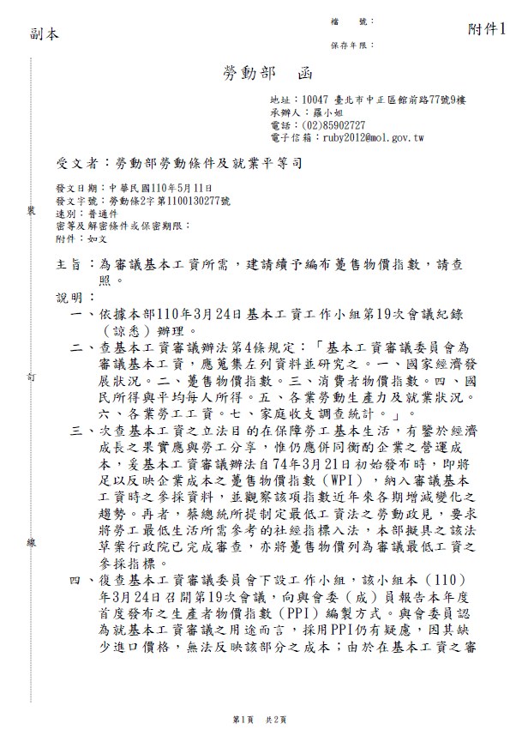
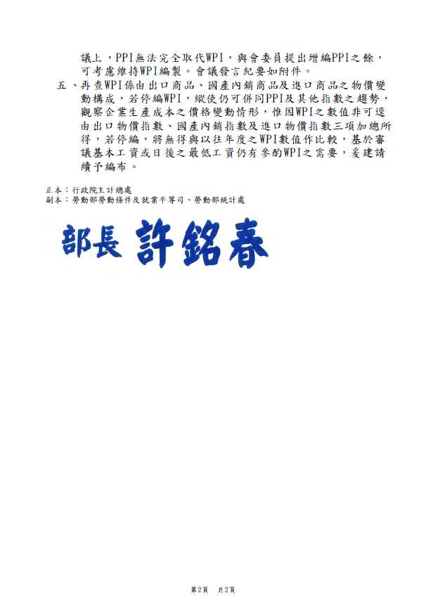
GDP 編算說明
附件2
行政院主計總處
- 國際規範：國內生產毛額(gross domestic product，GDP)係呈現一國(或一定地區)常住居民在一定期間之生產成果，可由供給(生產)面、分配(所得)面及需求(支出)面分別統計，三面統計結果可相互勾稽，為闡明各部門經濟活動之相互關係及其發展趨勢之重要統計。聯合國頒布之國民經濟會計制度(System of National Accounts，SNA)，向為各國GDP 統計編算之依據，我國目前依循聯合國最新版本SNA(2008 年版)規範編算。
- 由支出面觀察之GDP：GDP 加上輸入(M)之流向可歸為民間消費(C)、政府消費(G)、資本形成毛額(I)及輸出(X)，即GDP+M=C+G+I+X，因此可得GDP=C+G+I+X-M，政府向國外購買軍品、疫苗應計入G，同時也計入M，相互抵銷，不影響GDP；另政府因應疫情發放之紓困金，屬移轉性支出，亦不計入GDP，需待之後民眾將紓困金用於購買商品或服務，才會計入C 並納入GDP。
- 經濟成長率之計算：依據聯合國SNA 規範，經濟成長應剔除物價的影響，以數量型式之GDP 加以衡量，或稱為實質GDP，每年的經濟成長率係依據實質GDP 之變動計算而得。
- GDP 完整統計結果與編算方法可逕至本總處網站查閱，網址為：中華民國統計資訊網(https://www.stat.gov.tw/mp.asp?mp=4)→國民所得與經濟成長→統計表或電子書查詢。
最新經濟成長率及消費者物價指數等數據
附件3
（一）經濟成長率
單位：%
 | 107年 | 108年(r) |  | 109年(r) |  | 110年 |  | 111年(f)
全年 | 2.79 | 3.06 |  | 3.36 |  | 6.09 | (f) | 4.15
第1季 | 3.41 | 2.05 |  | 2.99 |  | 9.20 | (r) | 2.79
第2季 | 3.42 | 2.99 |  | 0.63 |  | 7.76 | (r) | 3.97
第3季 | 2.29 | 3.43 |  | 4.31 |  | 3.70 | (p) | 4.89
第4季 | 2.12 | 3.70 |  | 5.30 |  | 4.15 | (f) | 4.86
資料來源：行政院主計總處「國民所得及經濟成長」。
發布時間：110年11月26日。
備 註：(f)表預測數，(r)表修正數，(p)表初步統計數。
（二）國內外機構預測之經濟成長率
單位：%
 |  |  | 110年 | 111年
 |  |  | 110年 | 111年 | 第1季 | 第2季 | 第3季 | 第4季
國內  機構 | 行政院主計總處 | 110.08.13 | 5.88 | 3.69 | 2.18 | 3.74 | 4.56 | 4.19
國內  機構 | 行政院主計總處 | 110.11.26 | 6.09 | 4.15 | 2.79 | 3.97 | 4.89 | 4.86
國內  機構 | 臺灣經濟研究院 | 110.07.23 | 5.40
國內  機構 | 臺灣經濟研究院 | 110.11.08 | 6.10 | 4.10 | 2.15 | 3.82 | 6.04 | 4.28
國內  機構 | 中央研究院 | 110.07.28 | 5.05
國內  機構 | 中央研究院 | 110.12.22 | 6.04 | 3.85 | 2.60 | 3.59 | 5.15 | 4.01
國內  機構 | 中華經濟研究院 | 110.10.20 | 5.84 | 3.55
國內  機構 | 中華經濟研究院 | 110.12.10 | 6.05 | 3.67
國內  機構 | 臺灣綜合研究院 | 110.07.14 | 5.12
國內  機構 | 臺灣綜合研究院 | 110.12.15 | 6.07 | 4.05 | 2.77 | 3.56 | 4.88 | 4.89
國內  機構 | 中央銀行 | 110.09.23 | 5.75 | 3.45
國內  機構 | 中央銀行 | 110.12.16 | 6.03 | 4.03 | 2.61 | 3.76 | 4.74 | 4.89
國外  機構 | IHS Markit | 110.11.15 | 6.0 | 3.2
國外  機構 | IHS Markit | 110.12.15 | 6.0 | 3.2
國外  機構 | IMF | 110.04.06 | 4.75 | 3.04
國外  機構 | IMF | 110.10.12 | 5.86 | 3.34

國內各機構對於我國111年經濟成長預測值變化區間約在3.67%（中華經濟研究院）及4.15%（行政院主計總處）之間，國外機構中，IHS Markit及IMF預測各為3.2%及3.34%。
（三）GDP主要支出連鎖實質成長率及貢獻
單位：%、百分點
 | 109年(r) |  |  |  |  | 110年前3季(p)
 |  | Q1(r) | Q2(r) | Q3(r) | Q4(r) |  | Q1(r) | Q2(r) | Q3(p)
 | 對上年同期成長率 (yoy)
GDP | 3.36 | 2.99 | 0.63 | 4.31 | 5.30 | 6.80 | 9.20 | 7.76 | 3.70
國內需求 | 0.76 | 2.28 | -0.03 | 0.47 | 0.39 | 4.86 | 4.91 | 3.77 | 5.86
民間消費 | -2.53 | -1.98 | -5.40 | -1.38 | -1.45 | -1.17 | 2.66 | -0.46 | -5.60
政府消費 | 2.60 | 3.30 | -0.71 | 3.63 | 3.99 | 3.37 | 4.65 | 2.20 | 3.31
資本形成 | 6.91 | 11.60 | 12.35 | 2.62 | 1.94 | 17.83 | 9.71 | 12.60 | 31.69
固定投資 | 5.91 | 8.96 | 4.93 | 7.11 | 3.07 | 15.30 | 12.13 | 13.33 | 20.14
民間 | 4.53 | 8.22 | 2.80 | 6.09 | 1.02 | 19.10 | 13.59 | 18.90 | 24.63
政府 | 6.18 | 13.09 | 4.46 | 7.16 | 3.15 | -7.87 | -7.34 | -6.74 | -9.34
公營 | 28.78 | 17.27 | 44.25 | 29.38 | 23.85 | 4.07 | 32.76 | -19.89 | 16.54
存貨變動(名目,億元) | 58 | 403 | 579 | -745 | -179 | 1,489 | 148 | 789 | 552
國外淨需求 | -- | -- | -- | -- | -- | -- | -- | -- | --
輸出 | 1.22 | -2.17 | -3.82 | 3.10 | 6.93 | 19.28 | 21.74 | 22.51 | 14.31
輸入 | -3.59 | -4.07 | -5.82 | -3.71 | -1.02 | 19.04 | 16.45 | 18.68 | 21.84
 | 對經濟成長(yoy)貢獻
GDP | 3.36 | 2.99 | 0.63 | 4.31 | 5.30 | 6.80 | 9.20 | 7.76 | 3.70
國內需求 | 0.68 | 2.11 | -0.03 | 0.40 | 0.34 | 4.24 | 4.37 | 3.30 | 4.99
民間消費 | -1.32 | -1.07 | -2.83 | -0.71 | -0.75 | -0.59 | 1.32 | -0.22 | -2.68
政府消費 | 0.37 | 0.43 | -0.10 | 0.51 | 0.59 | 0.46 | 0.62 | 0.30 | 0.47
資本形成 | 1.64 | 2.75 | 2.90 | 0.60 | 0.50 | 4.37 | 2.43 | 3.22 | 7.20
固定投資 | 1.41 | 2.09 | 1.18 | 1.69 | 0.77 | 3.72 | 2.96 | 3.27 | 4.84
民間 | 0.90 | 1.70 | 0.56 | 1.22 | 0.17 | 3.89 | 2.86 | 3.78 | 4.93
政府 | 0.19 | 0.28 | 0.13 | 0.20 | 0.14 | -0.22 | -0.18 | -0.20 | -0.27
公營 | 0.33 | 0.12 | 0.49 | 0.26 | 0.45 | 0.05 | 0.28 | -0.31 | 0.19
存貨變動 | 0.23 | 0.65 | 1.72 | -1.08 | -0.27 | 0.64 | -0.53 | -0.04 | 2.36
國外淨需求 | 2.67 | 0.88 | 0.66 | 3.91 | 4.96 | 2.56 | 4.83 | 4.45 | -1.29
輸出 | 0.77 | -1.32 | -2.37 | 1.96 | 4.40 | 11.05 | 12.21 | 12.76 | 8.39
輸入 | -1.91 | -2.20 | -3.04 | -1.95 | -0.55 | 8.49 | 7.38 | 8.31 | 9.68
資料來源：行政院主計總處「國民所得及經濟成長」。
發布時間：110年11月26日。
備 註：1.資本形成包含政府、公營與民間固定投資，以及存貨變動。
2.(r)表修正數，(p)表初步統計數。
3.--表數值無意義。
110年前3季經濟成長率6.80%，第1、2季修正為9.20%及7.76%，第3季初步統計經濟成長率為3.70%。就第3季貢獻來源觀察，國內需求對經濟成長貢獻4.99個百分點，輸出與輸入相抵後之國外淨需求則負貢獻1.29個百分點。
（四）出口總值（按美元計算）
年/月 | 109  全年 | 110年  1-11月 | 110/2 | 3 | 4 | 5 | 6 | 7 | 8 | 9 | 10 | 11
金額  （億美元） | 3,451.26 | 4,057.29 | 277.95 | 358.81 | 349.09 | 374.11 | 366.51 | 379.48 | 395.41 | 396.31 | 401.22 | 415.75
年增率（%） | 4.85 | 29.98 | 9.69 | 27.07 | 38.43 | 38.57 | 35.13 | 34.75 | 26.90 | 29.08 | 24.54 | 30.18
資料來源：財政部。
（五）外銷訂單（按美元計算）
年/月 | 109  全年 | 110年  1-11月 | 110/2 | 3 | 4 | 5 | 6 | 7 | 8 | 9 | 10 | 11
金額  （億美元） | 5,336.63 | 6,062.33 | 425.95 | 536.57 | 549.30 | 522.94 | 537.33 | 552.98 | 535.05 | 629.03 | 591.01 | 655.02
年增率（%） | 10.13 | 28.14 | 48.52 | 33.28 | 42.58 | 34.46 | 31.06 | 21.36 | 17.63 | 25.74 | 14.56 | 13.36
資料來源：經濟部。
（六）景氣燈號
綜合  判斷 | 年/月 | 109/11 | 12 | 110/1 | 2 | 3 | 4 | 5 | 6 | 7 | 8 | 9 | 10 | 11
綜合  判斷 | 燈號
綜合  判斷 | 分數 | 30 | 34 | 37 | 40 | 40 | 41 | 41 | 40 | 38 | 39 | 38 | 39 | 38
資料來源：國家發展委員會。
（七）消費者物價指數（CPI）年增率
年/月 | 109年 | 109/12 | 110年  1-11月  平均 | 110/1 | 2 | 3 | 4 | 5 | 6 | 7 | 8 | 9 | 10 | 11
年增率（%） | -0.23 | 0.05 | 1.91 | -0.19 | 1.38 | 1.23 | 2.10 | 2.45 | 1.83 | 1.91 | 2.34 | 2.60 | 2.54 | 2.84
資料來源：行政院主計總處「消費者物價調查」。
（八）行政院穩定物價小組關注之重要民生物資CPI年增率
年/月 | 109年 | 109/12 | 110年  1-11月  平均 | 110/1 | 2 | 3 | 4 | 5 | 6 | 7 | 8 | 9 | 10 | 11
年增率（%） | 0.28 | 0.64 | 2.34 | 1.99 | 1.90 | 1.63 | 1.47 | 1.32 | 2.45 | 2.94 | 2.93 | 3.29 | 3.07 | 2.77
資料來源：行政院主計總處「消費者物價調查」。
（九）躉售物價指數（WPI）年增率
年/月 | 109年 | 109/12 | 110年  1-11月  平均 | 110/1 | 2 | 3 | 4 | 5 | 6 | 7 | 8 | 9 | 10 | 11
年增率（%） | -7.77 | -4.79 | 9.13 | -2.06 | 0.09 | 5.19 | 10.50 | 11.71 | 10.98 | 12.04 | 11.82 | 12.09 | 15.10 | 14.19
資料來源：行政院主計總處「生產者價格調查」。
（十）生產者物價指數（PPI）
年/月 | 110年  1-11月  平均 | 110/1 | 2 | 3 | 4 | 5 | 6 | 7 | 8 | 9 | 10 | 11
指數 | 103.59 | 97.20 | 98.40 | 101.20 | 102.47 | 103.16 | 103.99 | 105.16 | 106.06 | 106.09 | 107.85 | 107.92
資料來源：行政院主計總處「生產者價格調查」。 基期：民國105年=100
（十一）勞動力參與率、失業率
 | 109年11月  （%） | 110年11月  （%） | 110年較109年同月增減  （百分點）
勞動力參與率 | 59.15 | 59.11 | -0.04
失業率 | 3.75 | 3.66 | -0.09
資料來源：行政院主計總處「人力資源調查」。
（十二）大量解僱件數、人數
 | 109年10月 | 110年10月 | 110年較109年同月比較
通報解僱件數(件) | 26 | 25 | -1
通報解僱人數(人) | 779 | 1,218 | 439
資料來源：勞動部。
（十三）勞雇雙方協商減少工時事業單位家數、實際實施人數
 | 109年12月中 | 110年12月中 | 110年較109年同月比較
家數（家） | 450 | 2,534 | 2,084
人數（人） | 5,935 | 19,134 | 13,199
資料來源：勞動部。
（十四）人力需求
 | 105年 | 106年 | 107年 | 108年 | 109年 | 110年 | 111年
預估1月底較上年  10月底人力需求  淨增減人數(人) | 18,019 | 26,523 | 34,559 | 36,653 | 36,047 | 41,563 | 56,756
資料來源：勞動部「人力需求調查」。
（十五）受僱員工總薪資、經常性薪資
 | 109年10月  （元） | 110年10月  （元） |  | 110年與109年同月比較  (%)
每人每月總薪資 | 47,838 | 50,042 | （p） | 4.61
每人每月經常性薪資 | 42,651 | 43,593 | （p） | 2.21
資料來源：行政院主計總處「受僱員工薪資調查」。
備 註：（p）表初步統計數。
附件4
各項經濟指標及就業狀況變化之數據及分析
附表一、國民所得
年(季) | 經濟成長  （yoy） | 名目國內  生產毛額  （GDP） |  | 名目國民  所得毛額  （GNI） |  | 消費者  物價  上升率 | 躉售  物價  上升率
年(季) | 經濟成長  （yoy） | 名目國內  生產毛額  （GDP） | 平均每人 | 名目國民  所得毛額  （GNI） | 平均每人 | 消費者  物價  上升率 | 躉售  物價  上升率
年(季) | % | 百萬元 | 元 | 百萬元 | 元 | % | %
104年 | 1.47 | 17,055,080 | 726,895 | 17,494,741 | 745,634 | -0.30 | -8.85
105年 | 2.17 | 17,555,268 | 746,526 | 18,006,409 | 765,711 | 1.39 | -2.98
106年 | 3.31 | 17,983,347 | 763,445 | 18,430,708 | 782,437 | 0.62 | 0.90
107年 | 2.79 | 18,375,022 | 779,260 | 18,789,823 | 796,852 | 1.35 | 3.63
108年(r) | 3.06 | 18,908,632 | 801,348 | 19,384,783 | 821,527 | 0.56 | -2.26
第1季(r) | 2.05 | 4,580,792 | 194,163 | 4,774,328 | 202,367 | 0.33 | 0.70
第2季(r) | 2.99 | 4,614,922 | 195,602 | 4,764,854 | 201,956 | 0.81 | -0.58
第3季(r) | 3.43 | 4,770,449 | 202,174 | 4,757,231 | 201,613 | 0.41 | -4.01
第4季(r) | 3.70 | 4,942,469 | 209,409 | 5,088,370 | 215,591 | 0.70 | -4.99
109年(r) | 3.36 | 19,798,597 | 839,558 | 20,370,436 | 863,806 | -0.23 | -7.77
第1季(r) | 2.99 | 4,693,881 | 198,894 | 4,873,190 | 206,492 | 0.54 | -5.11
第2季(r) | 0.63 | 4,721,878 | 200,162 | 4,859,240 | 205,985 | -0.97 | -11.25
第3季(r) | 4.31 | 5,077,078 | 215,348 | 5,228,072 | 221,752 | -0.48 | -8.65
第4季(r) | 5.30 | 5,305,760 | 225,154 | 5,409,934 | 229,577 | -0.04 | -5.99
110年(f) | 6.09 | 21,577,043 | 918,656 | 21,994,868 | 936,439 | 1.98 | 9.20
第1季(r) | 9.20 | 5,283,792 | 224,427 | 5,423,744 | 230,372 | 0.80 | 1.03
第2季(r) | 7.76 | 5,228,399 | 222,423 | 5,334,204 | 226,924 | 2.12 | 11.06
第3季(p) | 3.70 | 5,381,428 | 229,395 | 5,466,632 | 233,027 | 2.29 | 11.92
第4季(f) | 4.15 | 5,683,424 | 242,411 | 5,770,288 | 246,116 | 2.77 | 13.15
111年(f) | 4.15 | 22,702,312 | 969,638 | 23,038,275 | 983,983 | 1.61 | 0.20
第1季(f) | 2.79 | 5,550,340 | 236,957 | 5,692,815 | 243,039 | 2.32 | 7.07
第2季(f) | 3.97 | 5,468,195 | 233,626 | 5,551,206 | 237,172 | 1.89 | 1.49
第3季(f) | 4.89 | 5,677,710 | 242,602 | 5,683,353 | 242,843 | 1.42 | -2.37
第4季(f) | 4.86 | 6,006,067 | 256,453 | 6,110,901 | 260,929 | 0.76 | -4.86
資料來源：行政院主計總處「國民所得及經濟成長」。
發布時間：110年11月26日。
備 註：(f)表預測數，(r)表修正數，(p)表初步統計數。
110年第3季初步統計經濟成長率為3.70%，較110年10月概估數(3.80%)減少0.10個百分點；預測第4季成長4.15%(較8月預測上修0.14個百分點)。
附表二、消費者物價指數
基期：民國105年=100
月  年 | 1 | 2 | 3 | 4 | 5 | 6 | 7 | 8 | 9 | 10 | 11 | 12 | 累計 平均
103 | 98.25 | 97.87 | 98.05 | 98.71 | 98.86 | 99.37 | 99.34 | 99.77 | 99.72 | 99.79 | 98.88 | 98.54 | 98.93
104 | 97.33 | 97.67 | 97.45 | 97.90 | 98.14 | 98.81 | 98.71 | 99.33 | 100.01 | 100.10 | 99.41 | 98.67 | 98.63
105 | 98.12 | 100.02 | 99.41 | 99.73 | 99.35 | 99.70 | 99.93 | 99.89 | 100.35 | 101.80 | 101.37 | 100.34 | 100.00
106 | 100.32 | 99.96 | 99.59 | 99.83 | 99.94 | 100.70 | 100.70 | 100.85 | 100.84 | 101.46 | 101.71 | 101.56 | 100.62
107 | 101.21 | 102.16 | 101.17 | 101.83 | 101.69 | 102.11 | 102.47 | 102.40 | 102.57 | 102.64 | 102.01 | 101.50 | 101.98
108 | 101.39 | 102.38 | 101.74 | 102.50 | 102.64 | 102.98 | 102.86 | 102.84 | 103.00 | 103.02 | 102.60 | 102.66 | 102.55
109 | 103.28 | 102.17 | 101.71 | 101.51 | 101.40 | 102.21 | 102.34 | 102.50 | 102.40 | 102.75 | 102.69 | 102.71 | 102.31
110 | 103.08 | 103.58 | 102.96 | 103.64 | 103.88 | 104.08 | 104.29 | 104.90 | 105.06 | 105.36 | 105.61 |  | 104.22
109年增率（%） | 1.86 | -0.21 | -0.03 | -0.97 | -1.21 | -0.75 | -0.51 | -0.33 | -0.58 | -0.26 | 0.09 | 0.05 | -0.23
110年增率（%） | -0.19 | 1.38 | 1.23 | 2.10 | 2.45 | 1.83 | 1.91 | 2.34 | 2.60 | 2.54 | 2.84 |  | 1.91
資料來源：行政院主計總處「消費者物價調查」。

消費者物價指數為衡量國內家庭因消費需要，所購買商品或服務價格水準之變動情形；係衡量通貨膨脹之重要指標，並供測度實質所得或購買力。
110年11月份消費者物價總指數（CPI），較上月漲0.24%，較上年同月漲2.84%，1-11月平均較上年同期漲1.91%，行政院主計總處預測全年上漲1.98%。
附表二之一、消費者物價指數－按大類分
基期：民國105年=100
年（月） | 總指數 |  |  |  |  |  |  |  |  | 核心CPI (不含蔬果及能源)
年（月） |  | 食物類 | 衣著類 | 居住類 |  | 交通及通訊類 | 醫藥  保健類 | 教養  娛樂類 | 雜項類 | 核心CPI (不含蔬果及能源)
 |  |  |  |  | 房租
105年 | 100.00 | 100.00 | 100.00 | 100.00 | 100.00 | 100.00 | 100.00 | 100.00 | 100.00 | 100.00
106年 | 100.62 | 99.63 | 99.76 | 100.86 | 100.92 | 101.81 | 101.71 | 100.29 | 101.90 | 101.04
107年 | 101.98 | 100.62 | 100.05 | 101.78 | 101.79 | 104.12 | 102.78 | 100.52 | 106.73 | 102.26
108年 | 102.55 | 102.54 | 99.31 | 102.42 | 102.71 | 102.61 | 103.65 | 101.27 | 107.35 | 102.76
109年 | 102.31 | 103.23 | 100.52 | 102.71 | 103.63 | 98.64 | 104.48 | 100.29 | 108.40 | 103.12
110年1-11月 | 104.22 | 105.54 | 102.06 | 103.61 | 104.44 | 104.53 | 104.67 | 101.44 | 108.81 | 104.41
3月 | 102.96 | 103.23 | 97.82 | 103.16 | 104.39 | 103.12 | 104.80 | 100.45 | 108.52 | 103.74
4月 | 103.64 | 103.29 | 105.35 | 103.15 | 104.43 | 103.78 | 104.76 | 101.36 | 108.87 | 104.42
5月 | 103.88 | 104.30 | 104.72 | 103.20 | 104.34 | 103.88 | 104.46 | 101.08 | 109.24 | 104.44
6月 | 104.08 | 105.31 | 103.16 | 103.28 | 104.28 | 104.60 | 104.25 | 101.06 | 108.73 | 104.33
7月 | 104.29 | 105.37 | 100.91 | 103.87 | 104.28 | 105.50 | 104.48 | 101.36 | 108.71 | 104.36
8月 | 104.90 | 107.41 | 99.32 | 104.67 | 104.50 | 105.30 | 104.98 | 101.80 | 108.55 | 104.40
9月 | 105.06 | 107.70 | 98.20 | 104.74 | 104.60 | 105.42 | 104.95 | 102.64 | 108.50 | 104.60
10月 | 105.36 | 108.02 | 107.50 | 103.88 | 104.77 | 106.24 | 104.61 | 102.09 | 107.93 | 105.05
11月 | 105.61 | 108.51 | 106.17 | 104.08 | 104.94 | 107.08 | 104.89 | 101.61 | 108.45 | 105.15
109年增率（%） | -0.23 | 0.67 | 1.22 | 0.28 | 0.90 | -3.87 | 0.80 | -0.97 | 0.98 | 0.35
110累計年增率（%） | 1.91 | 2.29 | 1.81 | 0.87 | 0.81 | 6.15 | 0.18 | 1.12 | 0.35 | 1.28

年（月） | 最低20%  所得家庭  總指數 | 食物類 | 衣著類 | 居住類 | 交通及通訊類 | 醫藥  保健類 | 教養  娛樂類 | 雜項類
105年 | 100.00 | 100.00 | 100.00 | 100.00 | 100.00 | 100.00 | 100.00 | 100.00
106年 | 100.58 | 99.32 | 99.71 | 100.99 | 101.89 | 101.97 | 100.21 | 103.14
107年 | 102.13 | 100.22 | 99.76 | 102.07 | 104.37 | 103.25 | 100.67 | 111.14
108年 | 102.86 | 102.17 | 98.94 | 102.73 | 102.64 | 104.04 | 101.25 | 111.79
109年 | 102.80 | 102.73 | 100.80 | 102.96 | 98.54 | 104.96 | 99.70 | 112.94
110年1-11月 | 104.76 | 105.47 | 102.85 | 103.79 | 104.67 | 105.27 | 100.71 | 113.63
3月 | 103.38 | 102.57 | 98.53 | 103.37 | 103.13 | 105.33 | 99.73 | 113.74
4月 | 103.92 | 102.64 | 106.31 | 103.33 | 103.86 | 105.29 | 100.35 | 114.34
5月 | 104.34 | 103.84 | 105.76 | 103.36 | 104.05 | 105.05 | 100.20 | 115.13
6月 | 104.57 | 105.28 | 104.21 | 103.41 | 104.83 | 104.90 | 99.97 | 113.45
7月 | 104.86 | 105.37 | 101.84 | 104.05 | 105.76 | 105.05 | 100.40 | 113.65
8月 | 105.85 | 108.01 | 100.38 | 104.94 | 105.51 | 105.60 | 101.07 | 113.31
9月 | 105.85 | 108.21 | 99.08 | 104.99 | 105.60 | 105.59 | 101.69 | 112.73
10月 | 105.96 | 108.41 | 107.83 | 103.97 | 106.37 | 105.30 | 101.44 | 112.28
11月 | 106.25 | 108.86 | 106.57 | 104.16 | 107.18 | 105.56 | 101.09 | 112.99
109年增率（%） | -0.06 | 0.55 | 1.88 | 0.22 | -3.99 | 0.88 | -1.53 | 1.03
110累計年增率（%） | 1.94 | 2.72 | 2.30 | 0.80 | 6.40 | 0.30 | 0.98 | 0.57
資料來源：行政院主計總處「消費者物價調查」。
110年1-11月CPI較上年同期漲1.91%：其中商品類漲2.49%，服務類漲1.42%；低所得家庭CPI較上年同期漲1.94%。
核心物價係指扣除蔬菜水果[食物類]及能源(燃氣及電費[居住類]、油料費[交通類])後之CPI 總指數，110年1-11月核心CPI較上年同期漲1.28%。
附表二之二、行政院穩定物價小組關注之重要民生物資CPI年增率
單位：%
項目群名稱 | 109年 | 110年
項目群名稱 | 109年 | 1月 | 2月 | 3月 | 4月 | 5月 | 6月 | 7月 | 8月 | 9月 | 10月 | 11月 | 1-11月
米 | -0.36 | 3.42 | -0.28 | 4.77 | 2.32 | 2.80 | 2.99 | 2.18 | 1.00 | 3.75 | -0.56 | -3.42 | 1.73
麵粉、調製麵粉 | 0.62 | 4.36 | 1.70 | 0.62 | 0.78 | 0.66 | 0.78 | 2.35 | 3.39 | 3.55 | 4.12 | 1.78 | 2.18
豬肉 | 0.25 | 1.44 | 2.45 | 2.39 | 1.93 | 1.76 | 4.54 | 6.64 | 7.20 | 7.75 | 6.56 | 6.71 | 4.49
雞肉 | 1.88 | 3.66 | 6.64 | 3.55 | 0.54 | 0.76 | 2.40 | 3.19 | 3.32 | 3.47 | 3.62 | 2.22 | 3.02
雞蛋 | -6.30 | 4.16 | 5.86 | 3.76 | 6.47 | 5.51 | 14.46 | 12.32 | 2.58 | 3.13 | 5.69 | 11.27 | 6.72
醬油 | -1.10 | 1.21 | -2.14 | 0.93 | 1.63 | -0.14 | 1.59 | 2.74 | 2.07 | 6.28 | 0.39 | -1.08 | 1.20
糖 | -0.65 | 0.85 | -2.06 | -1.75 | -2.31 | -1.45 | -2.19 | -0.77 | 0.62 | 0.36 | -0.48 | -0.25 | -0.87
沙拉油、調理油 | 1.70 | 2.63 | -2.59 | -1.42 | 1.93 | 6.11 | 4.69 | 5.24 | 10.43 | 9.86 | 8.88 | 9.49 | 4.98
鮮奶 | 1.48 | -0.85 | 0.73 | -2.91 | -0.69 | -1.30 | -1.17 | -0.93 | -0.19 | -0.10 | 0.70 | 0.32 | -0.58
奶粉 | 0.36 | 0.23 | 0.15 | 0.20 | 0.13 | -0.05 | 0.21 | 0.69 | 0.95 | 1.12 | 0.93 | 1.19 | 0.52
速食麵 | 0.41 | 0.99 | 0.44 | 0.38 | 1.36 | 2.72 | 2.05 | 2.32 | 1.96 | 2.34 | 0.96 | 1.63 | 1.56
麵包 | 0.65 | 1.74 | 1.55 | 0.88 | 1.35 | 1.66 | 2.26 | 1.63 | 2.38 | 2.88 | 2.40 | 2.73 | 1.96
衣服清潔劑 | 0.13 | 2.30 | 1.15 | 3.32 | 3.74 | 2.68 | 4.94 | 5.37 | 5.44 | 2.25 | 4.67 | 4.60 | 3.67
衛生紙、面紙及紙巾 | 1.16 | 1.44 | 1.12 | 0.56 | -0.14 | 0.60 | 1.32 | -0.64 | -0.26 | 2.24 | 0.29 | 3.24 | 0.87
沐浴用品 | 0.47 | 1.86 | 0.98 | -0.22 | -2.13 | 0.73 | -1.91 | 2.85 | -1.00 | 1.77 | 1.90 | 0.93 | 0.51
牙膏、牙粉 | -2.08 | 1.36 | -4.56 | 1.17 | 8.33 | 1.17 | 4.09 | -1.25 | 4.37 | 5.82 | 7.77 | 5.46 | 2.98
洗髮精、潤絲精 | -1.26 | 2.71 | -1.86 | 0.16 | 2.43 | 1.06 | -1.33 | 1.28 | 2.71 | -1.12 | 2.09 | -1.93 | 0.54
上述17項平均 | 0.28 | 1.99 | 1.90 | 1.63 | 1.47 | 1.32 | 2.45 | 2.94 | 2.93 | 3.29 | 3.07 | 2.77 | 2.34
資料來源：行政院主計總處「消費者物價調查」。

附表三、躉售物價指數
基期：民國105年=100
月  年 | 1 | 2 | 3 | 4 | 5 | 6 | 7 | 8 | 9 | 10 | 11 | 12 | 累計 平均
103 | 114.44 | 114.99 | 114.86 | 114.14 | 114.25 | 114.34 | 114.24 | 113.78 | 112.80 | 111.41 | 109.60 | 108.11 | 113.08
104 | 105.43 | 104.84 | 104.73 | 103.72 | 103.21 | 103.52 | 102.56 | 103.02 | 102.98 | 101.76 | 100.86 | 100.22 | 103.07
105 | 100.01 | 99.70 | 99.57 | 99.36 | 100.32 | 100.62 | 100.01 | 98.92 | 99.09 | 99.90 | 100.47 | 102.01 | 100.00
106 | 102.76 | 102.16 | 101.27 | 100.34 | 99.03 | 98.87 | 99.35 | 100.08 | 100.99 | 101.55 | 102.04 | 102.33 | 100.90
107 | 102.01 | 101.95 | 101.86 | 102.83 | 104.56 | 105.45 | 106.34 | 106.87 | 107.34 | 107.33 | 105.06 | 103.13 | 104.56
108 | 102.28 | 102.59 | 103.07 | 103.53 | 104.15 | 103.33 | 102.54 | 102.96 | 102.19 | 100.49 | 99.72 | 99.54 | 102.20
109 | 98.88 | 97.99 | 95.33 | 91.91 | 91.45 | 92.68 | 93.31 | 93.89 | 93.86 | 93.17 | 93.84 | 94.77 | 94.26
110 | 96.84 | 98.08 | 100.28 | 101.56 | 102.16 | 102.86 | 104.54 | 104.99 | 105.21 | 107.24 | 107.16 |  | 102.81
109年增率（%） | -3.32 | -4.48 | -7.51 | -11.22 | -12.19 | -10.31 | -9.00 | -8.81 | -8.15 | -7.28 | -5.90 | -4.79 | -7.77
110年增率（%） | -2.06 | 0.09 | 5.19 | 10.50 | 11.71 | 10.98 | 12.04 | 11.82 | 12.09 | 15.10 | 14.19 |  | 9.13
資料來源：行政院主計總處「生產者價格調查」。

躉售物價指數主要係反映生產廠商出售原材料、半成品及製成品等價格變動情形，常受匯率、大宗物資及原材物料之國際行情所影響，其變動趨勢亦會隨著生產製造程序漸次傳遞至下游零售端，最終轉嫁至消費者，常被視為消費者物價指數的領先指標。
110年11月份躉售物價總指數（WPI），較上月跌0.07%，較上年同月漲14.19%，1-11月平均較上年同期漲9.13%，行政院主計總處預測全年上漲9.20%。
附表四、按產值編算之勞動生產力指數
基期：民國105年＝100
年（季） | 全體產業 | 農林漁牧業 | 工業 |  | 服務業
 |  |  |  | 製造業 | 服務業
101 | 87.75 | 119.56 | 82.71 | 80.54 | 90.65
102 | 89.98 | 120.44 | 84.91 | 82.90 | 92.96
103 | 94.27 | 120.14 | 91.41 | 90.54 | 95.52
104 | 95.34 | 108.41 | 93.13 | 92.71 | 96.67
105 | 100.00 | 100.00 | 100.00 | 100.00 | 100.00
106 | 104.04 | 109.09 | 104.36 | 104.76 | 103.46
第1季 | 103.51 | 101.94 | 100.93 | 100.93 | 106.16
第2季 | 101.81 | 116.11 | 101.35 | 101.03 | 101.53
第3季 | 101.70 | 94.30 | 106.89 | 107.46 | 97.01
第4季 | 109.17 | 124.26 | 107.92 | 109.21 | 109.46
107 | 106.64 | 112.94 | 106.26 | 106.63 | 106.62
第1季 | 105.46 | 109.11 | 101.75 | 101.75 | 108.69
第2季 | 106.37 | 121.55 | 105.61 | 105.53 | 106.41
第3季 | 106.48 | 98.63 | 111.05 | 111.12 | 102.48
第4季 | 108.16 | 122.28 | 106.35 | 107.75 | 108.95
108 | 109.38 | 111.98 | 108.06 | 108.51 | 110.27
第1季 | 109.25 | 109.19 | 104.16 | 103.23 | 114.04
第2季 | 107.27 | 112.99 | 106.58 | 106.33 | 107.64
第3季 | 108.76 | 98.33 | 112.48 | 113.44 | 105.40
第4季 | 112.15 | 127.23 | 108.55 | 110.42 | 114.22
109 | 113.44 | 114.94 | 115.24 | 116.76 | 111.71
第1季 | 111.39 | 111.96 | 108.60 | 108.66 | 113.82
第2季 | 109.42 | 117.92 | 112.39 | 113.34 | 106.60
第3季 | 111.24 | 100.44 | 118.05 | 119.91 | 105.56
第4季 | 121.56 | 129.72 | 121.34 | 124.47 | 121.07
110
第1季 | 124.99 | 119.15 | 126.41 | 128.44 | 123.73
第2季 | 122.67 | 121.91 | 128.36 | 130.21 | 116.83
109年增率（%） | 3.71 | 2.64 | 6.64 | 7.60 | 1.31
110年第2季  年增率（%） | 12.11 | 3.38 | 14.21 | 14.88 | 9.60
資料來源：行政院主計總處「薪資及生產力統計」。
在經濟學中，「生產力」為產出與投入的比率，產值勞動生產力之目的則在於正確反映我國整體勞動生產力之變動趨勢。生產力提高意謂以相同投入生產較多的產出，或同樣產出使用較少的投入；惟其真諦並非完全在於減少投入，而是在於增加產出或提高產出之品質，以創造就業機會，增進社會福利及提升全民福祉。
110年第2季全體產業按產值編算之勞動生產力指數為122.67（105年＝100），較109年同期增加12.11%，其中農林漁牧業、工業及服務業分別增加3.38%、14.21%及9.60%。
附表五、受僱員工薪資
單位：新臺幣元、%
年（月） | 每人每月薪資平均數 |  |  |  |  |  | 工業及  服務業  全年總薪資中位數  （萬元）
年（月） | 總薪資 |  |  | 經常性薪資 |  |  | 工業及  服務業  全年總薪資中位數  （萬元）
年（月） | 工業及  服務業 | 工業 | 服務業 | 工業及  服務業 | 工業 | 服務業
101年 | 46,109 | 45,309 | 46,747 | 37,193 | 35,220 | 38,766 | 44.2
102年 | 46,174 | 45,434 | 46,756 | 37,552 | 35,647 | 39,051 | 44.4
103年 | 47,832 | 46,903 | 48,558 | 38,218 | 36,152 | 39,831 | 45.4
104年 | 49,024 | 48,373 | 49,526 | 38,712 | 36,548 | 40,380 | 46.3
105年 | 49,266 | 48,654 | 49,730 | 39,213 | 36,956 | 40,925 | 46.4
106年 | 50,480 | 49,907 | 50,912 | 39,928 | 37,603 | 41,680 | 47.4
107年 | 52,407 | 52,005 | 52,708 | 40,959 | 38,503 | 42,800 | 49.0
108年 | 53,457 | 52,865 | 53,882 | 41,776 | 39,275 | 43,572 | 49.8
109年 | 54,160 | 53,136 | 54,893 | 42,394 | 39,835 | 44,227 | 50.1
109年1-10月 | 54,794 | 53,755 | 55,540 | 42,319 | 39,757 | 44,158
110年1-10月 (p) | 56,387 | 56,915 | 56,005 | 43,088 | 40,919 | 44,653
109年增率（%） | 1.32 | 0.51 | 1.88 | 1.48 | 1.43 | 1.50 | 0.48
110年累計年增率（%） | 2.91 | 5.88 | 0.84 | 1.82 | 2.92 | 1.12
資料來源：行政院主計總處「受僱員工薪資調查」。
備 註：1.本表內所列中位數係主計總處運用綜合所得稅檔、勞工保險檔、勞退月提繳工資檔、全民健康保險檔等大數據資料進行編製。
2.（p）表初步統計數。
3.總薪資：含經常性薪資與非經常性薪資；經常性薪資：含本薪與按月給付之固定津貼及獎金；非經常性薪資：含加班費、年終獎金、非按月發放之績效獎金與全勤獎金等。
「受僱」員工薪資係工商業場所人力需求面之薪資統計（資料內涵並不包括雇主、自營作業者及無酬家屬之收入），可藉以明瞭整體勞動市場受僱者薪資變動趨勢。
110年1-10月每人每月總薪資平均為56,387元，較上年同期增加2.91%，經常性薪資平均為43,088元，較上年同期增加1.82%。
109年工業及服務業受僱員工全年總薪資（含經常性與非經常性薪資）中位數為50.1萬元，年增率0.48%，中位數與平均數比值為0.771，略低於108年之0.774。
附表五之一、本國籍全時受僱員工薪資
單位：新臺幣元、%
年（月） | 每人每月薪資平均數
年（月） | 總薪資 |  |  | 經常性薪資
年（月） | 工業及  服務業 | 工業 | 服務業 | 工業及  服務業 | 工業 | 服務業
107年 | 55,215 | 55,650 | 54,915 | 43,134 | 41,292 | 44,405
108年 | 56,470 | 56,837 | 56,227 | 44,035 | 42,179 | 45,262
109年 | 57,065 | 56,844 | 57,210 | 44,581 | 42,651 | 45,854
109年1-10月 | 57,743 | - | - | 44,503 | - | -
110年1-10月 (p) | 59,488 | - | - | 45,315 | - | -
109年增率（%） | 1.05 | 0.01 | 1.75 | 1.24 | 1.12 | 1.31
110年累計年增率（%） | 3.02 | - | - | 1.82 | - | -
資料來源：行政院主計總處「受僱員工薪資調查」。
說 明：工業、服務業僅發布全年、1-3月、1-6月、1-9月之統計資料。
備 註：同附表五備註2、3。

附表五之二、部分工時受僱員工薪資
單位：新臺幣元、%
年（月） | 每人每月薪資平均數
年（月） | 總薪資 |  |  | 經常性薪資
年（月） | 工業及  服務業 | 工業 | 服務業 | 工業及  服務業 | 工業 | 服務業
107年 | 18,595 | 15,769 | 19,151 | 17,545 | 15,101 | 18,026
108年 | 19,122 | 15,203 | 19,870 | 18,143 | 14,517 | 18,835
109年 | 20,283 | 15,694 | 21,124 | 19,382 | 14,802 | 20,221
109年1-10月 | 20,253 | - | - | 19,285 | - | -
110年1-10月 (p) | 19,918 | - | - | 18,865 | - | -
109年增率（%） | 6.07 | 3.23 | 6.31 | 6.83 | 1.96 | 7.36
110年累計年增率（%） | -1.65 | - | - | -2.18 | - | -
資料來源：行政院主計總處「受僱員工薪資調查」。
說 明：工業、服務業僅發布全年、1-3月、1-6月、1-9月之統計資料。
備 註：同附表五備註2、3。

附表六、平均每戶家庭消費支出(可支配所得按戶數五等分)
年 | 全體家庭平均 |  |  |  | 最低所得組
年 | 消費  支出 | 平均  每戶  人數 | 平均每戶就業人數 | 平均每人  每月消費支 出 | 消費  支出 | 平均  每戶  人數 | 平均每戶就業人數 | 平均每人  每月消費支 出
年 | 元 | 人 | 人 | 元 | 元 | 人 | 人 | 元
102 | 747,922 | 3.21 | 1.46 | 19,416 | 331,391 | 1.80 | 0.51 | 15,342
103 | 755,169 | 3.15 | 1.45 | 19,978 | 336,429 | 1.75 | 0.47 | 16,020
104 | 759,647 | 3.10 | 1.43 | 20,421 | 339,536 | 1.71 | 0.46 | 16,547
105 | 776,811 | 3.07 | 1.42 | 21,086 | 347,785 | 1.69 | 0.45 | 17,149
106 | 811,670 | 3.07 | 1.43 | 22,032 | 356,629 | 1.70 | 0.46 | 17,482
107 | 811,359 | 3.05 | 1.42 | 22,168 | 363,158 | 1.68 | 0.44 | 18,014
108 | 829,199 | 3.02 | 1.40 | 22,881 | 368,379 | 1.70 | 0.42 | 18,058
109 | 815,100 | 2.92 | 1.37 | 23,262 | 372,529 | 1.60 | 0.39 | 19,403
109年增率  （%） | -1.70 | -3.31 | -2.14 | 1.67 | 1.13 | -5.88 | -7.14 | 7.45
資料來源：行政院主計總處「家庭收支調查」。

109年臺灣地區全體家庭每戶消費支出平均為81.5萬元（較108年減少1.70%），每人每月消費支出平均為2.3萬元（較108年增加1.67%）；若依每戶家庭可支配所得高低排序後將戶數等分為五組，則最低所得組（即可支配所得最低的20%家庭）每戶消費支出平均為37.3萬元（較108年增加1.13%），每人每月消費支出平均為1.9萬元（較108年增加7.45%）。

附表六之一、家庭消費支出結構
單位：新臺幣元、%
年 | 平均每戶消費支出 | 食品及  非酒精  飲料 | 菸酒及  檳榔 | 衣著  鞋襪  及服飾  用品 | 住宅服務  、水電瓦斯及其他燃料 | 家具設  備及家  務維護 | 醫療  保健 | 交通 | 通訊 | 休閒與  文化 | 教育 | 餐廳  及  旅館 | 什項  消費
102 | 747,922 | 15.08 | 1.22 | 2.98 | 24.27 | 2.46 | 14.67 | 9.83 | 3.54 | 5.29 | 4.44 | 10.57 | 5.65
103 | 755,169 | 14.63 | 1.24 | 3.02 | 24.46 | 2.44 | 14.87 | 9.55 | 3.57 | 5.33 | 4.26 | 11.08 | 5.55
104 | 759,647 | 14.68 | 1.20 | 2.96 | 24.64 | 2.45 | 15.05 | 9.15 | 3.52 | 5.61 | 4.03 | 11.27 | 5.46
105 | 776,811 | 14.63 | 1.13 | 2.95 | 24.22 | 2.43 | 15.33 | 9.11 | 3.54 | 5.55 | 3.83 | 11.83 | 5.45
106 | 811,670 | 14.40 | 1.20 | 2.87 | 23.90 | 2.55 | 15.25 | 9.46 | 3.41 | 5.83 | 3.71 | 12.00 | 5.42
107 | 811,359 | 14.35 | 1.21 | 2.81 | 23.95 | 2.47 | 15.85 | 9.34 | 3.15 | 5.74 | 3.52 | 12.32 | 5.29
108 | 829,199 | 14.06 | 1.14 | 2.80 | 23.62 | 2.61 | 16.01 | 9.33 | 2.89 | 6.10 | 3.44 | 12.79 | 5.22
109 | 815,100 | 14.48 | 1.13 | 2.75 | 24.31 | 2.81 | 17.05 | 8.90 | 2.85 | 4.17 | 3.37 | 13.07 | 5.12
年 | 最低20%  所得平均每戶消費支出 | 食品及  非酒精  飲料 | 菸酒及  檳榔 | 衣著  鞋襪  及服飾  用品 | 住宅服務  、水電瓦斯及其他燃料 | 家具設  備及家  務維護 | 醫療  保健 | 交通 | 通訊 | 休閒與  文化 | 教育 | 餐廳  及  旅館 | 什項  消費
102 | 331,391 | 18.73 | 1.42 | 2.05 | 32.71 | 2.03 | 16.50 | 6.30 | 2.71 | 3.57 | 1.17 | 8.61 | 4.20
103 | 336,429 | 18.47 | 1.55 | 2.11 | 33.05 | 2.01 | 16.40 | 6.20 | 2.64 | 3.38 | 1.10 | 8.97 | 4.11
104 | 339,536 | 18.06 | 1.34 | 2.12 | 32.49 | 2.02 | 16.61 | 6.16 | 2.78 | 3.57 | 0.96 | 9.63 | 4.26
105 | 347,785 | 18.46 | 1.31 | 2.08 | 32.26 | 2.04 | 16.30 | 5.97 | 2.85 | 3.58 | 0.86 | 9.92 | 4.36
106 | 356,629 | 18.40 | 1.41 | 2.03 | 31.62 | 2.09 | 16.44 | 6.46 | 2.81 | 3.77 | 0.74 | 10.15 | 4.07
107 | 363,158 | 17.90 | 1.51 | 2.05 | 31.33 | 1.99 | 16.94 | 6.40 | 2.68 | 3.83 | 0.78 | 10.25 | 4.35
108 | 368,379 | 18.26 | 1.34 | 2.03 | 31.50 | 2.07 | 16.34 | 6.48 | 2.58 | 3.77 | 0.78 | 10.42 | 4.42
109 | 372,529 | 18.19 | 1.25 | 2.11 | 31.42 | 2.17 | 17.47 | 6.64 | 2.60 | 2.77 | 0.76 | 10.33 | 4.28
資料來源：行政院主計總處「家庭收支調查」。
109年整體家庭消費支出平均為81.5萬元，若按食、衣、住、行、育、樂等項目區分，以住宅服務、水電瓦斯及其他燃料占24.31%為最高，醫療保健占17.05%居次，食品及非酒精飲料占14.48%再次之；另觀察最低20%所得家庭之消費支出結構，全年支出平均為37.3萬元，其中以住宅服務、水電瓦斯及其他燃料占31.42%最高，食品及非酒精飲料占18.19%次之，醫療保健占17.47%再次之。
整體來說，低所得家庭之主要支出集中於維持基本生活所需的住與食二方面，二者合計近5成，相較於全體家庭不及4成明顯偏高；若再加計醫療保健支出，則將近7成。
附表七、就業狀況及求供倍數
年（月） | 就業狀況(%) |  |  |  | 新登記求供倍數  (倍)
年（月） | 勞動力參與率 |  | 失業率
104年 | 58.65 |  | 3.78 |  | 2.00
105年 | 58.75 |  | 3.92 |  | 1.80
106年 | 58.83 |  | 3.76 |  | 1.76
107年 | 58.99 |  | 3.71 |  | 1.77
108年 | 59.17 |  | 3.73 |  | 1.69
109年 | 59.14 |  | 3.85 |  | 1.59
109年1-11月 | 59.14 |  | 3.86 |  | 1.60
110年1-11月 | 59.01 |  | 3.98 |  | 1.63
109年增數 | -0.03  （百分點） |  | 0.12  （百分點） |  | -0.10  （個）
110年累計年增數 | -0.13  （百分點） |  | 0.12  （百分點） |  | 0.03  （個）
資料來源：行政院主計總處「人力資源調查」、勞動部勞動力發展署。

附表八、失業給付
年（月） |  | 初次認定  申請件數  (件) | 核付件數  (件) |  | 核付金額  (千元)
104年 |  | 74,225 | 296,620 |  | 6,643,140
105年 |  | 76,117 | 324,946 |  | 7,335,278
106年 |  | 78,750 | 349,338 |  | 7,955,180
107年 |  | 81,678 | 357,603 |  | 8,208,106
108年 |  | 90,359 | 393,789 |  | 9,086,006
109年 |  | 109,509 | 508,329 |  | 11,551,688
109年1-11月 |  | 102,578 | 462,276 |  | 10,498,786
110年1-11月 |  | 80,759 | 381,585 | (p) | 8,687,793 | (p)
109年增率（%） |  | 21.19 | 29.09 |  | 27.14
110年累計年增率（%） |  | -21.27 | -17.46 |  | -17.25
資料來源：勞動部勞保局。
110年1-11月勞動力參與率為59.01%，較109年同期下降0.13個百分點；失業率為3.98%，較109年同期上升0.12個百分點。同時期新登記求供倍數為1.63倍（意即每位求職者平均可有1.63個工作機會），較109年同期之1.6個增加0.03個工作機會。110年1-11月初次認定失業給付申請案件累計有80,759件、核付案件有381,585件、核付金額86.9億元，分別較109年同期減少21.27%、17.46%、17.25%。
附表九、工業及服務業廠商調升經常性薪資狀況
單位：%
年 |  |  |  |  |  |  | 調 升  經 常 性  薪 資  員工人數  比 率
年 | 調 升  經常性  薪 資  廠 商  比 率 | 調薪  人數  50%(含)  以上 |  |  |  | 調薪  人數  未滿  50% | 調 升  經 常 性  薪 資  員工人數  比 率
年 | 調 升  經常性  薪 資  廠 商  比 率 | 調薪  人數  50%(含)  以上 | 平均每人調薪幅度 |  |  | 調薪  人數  未滿  50% | 調 升  經 常 性  薪 資  員工人數  比 率
年 | 調 升  經常性  薪 資  廠 商  比 率 | 調薪  人數  50%(含)  以上 | 未滿3% | 3%～  未滿6% | 6%以上 | 調薪  人數  未滿  50% | 調 升  經 常 性  薪 資  員工人數  比 率
101 | 15.8 | 9.8 | 2.8 | 4.9 | 2.1 | 6.0 | 23.5
102 | 18.8 | 11.9 | 3.5 | 6.2 | 2.3 | 6.9 | 27.2
103 | 23.5 | 15.8 | 6.9 | 6.7 | 2.3 | 7.7 | 36.3
104 | 21.1 | 13.3 | 3.3 | 8.0 | 2.0 | 7.9 | 32.7
105 | 20.9 | 12.9 | 3.9 | 6.6 | 2.4 | 7.9 | 29.2
106 | 28.2 | 18.6 | 3.2 | 12.8 | 2.6 | 9.6 | 35.0
107 | 31.7 | 23.6 | 3.5 | 17.3 | 2.9 | 8.1 | 38.9
108(註5) | 30.2 | 21.9 | 3.8 | 14.8 | 3.3 | 8.3 | 37.5
108(註5) | 30.4 | 22.0 | 3.8 | 14.8 | 3.3 | 8.4 | 37.3
109 | 27.6 | 19.3 | 4.5 | 13.3 | 1.6 | 8.2 | 34.8
109年較108年增減百分點 | -2.8 | -2.7 | 0.7 | -1.5 | -1.7 | -0.2 | -2.5
資料來源：行政院主計總處「事業人力僱用狀況調查」。
備 註：1.經常性薪資係指每月給付受僱員工之工作報酬，包括本薪與按月給付之固定津貼及獎金，不包含加班費及非按月發放之工作獎金、年終獎金、員工酬勞或其他節慶獎金。
2.「調升經常性薪資」指調高底薪、增加按月津貼與加給、放寬按月獎金發放條件或提高獎金額度、增加按月獎金發放種類等每月支領之經常性薪資。
3.調升經常性薪資廠商比率指有上述調整薪資者占全體廠商比率。
4.調升經常性薪資員工人數比率指調薪廠商中有調薪的員工人數占全體受僱員工人數比率。
5.本統計結果不含農業、政府機關、小學以上各級學校、宗教、職業團體及類似組織等行業，107 年以前不含「研究發展服務業」、「學前教育」及「社會工作服務業」；為利比較，108 年採並列方式陳示。
109年工業及服務業有調升經常性薪資廠商占27.6%，較108年減少2.8個百分點，其中調薪人數50%(含)以上廠商占19.3%，亦較108年減少2.7個百分點，調薪幅度以3%～未滿6%者占13.3%最多；而調薪人數未滿50%廠商占8.2%，較108年減少0.2個百分點。此外，109年調升經常性薪資員工人數比率為34.8%，較108年減少2.5個百分點。
附表十、工廠及商業登記歇業、公司解散/撤銷/廢止
單位：家
年（月） | 工廠歇業家數 | 商業登記  歇業家數 | 公司解散、撤銷  及廢止家數
103年 | 3,803 | 37,416 | 24,637
104年 | 3,518 | 35,722 | 24,561
105年 | 3,579 | 34,723 | 24,242
106年 | 2,652 | 35,967 | 24,943
107年 | 3,858 | 35,865 | 32,643
108年 | 3,780 | 37,562 | 41,290
109年 | 3,211 | 47,447 | 31,127
109年1-10月 | 2,283 | 40,500 | 25,309
110年1-10月 | 2,524 | 33,733 | 24,615
109年增率（%） | -15.05 | 26.32 | -24.61
110年累計年增率（%） | 10.56 | -16.71 | -2.74
資料來源：經濟部「工廠登記」、經濟部商業司「公司登記統計」。
110年1-10月工廠歇業2,524家，較109年同期增加10.56%，商業登記歇業33,733家， 公司解散/撤銷/廢止24,615家，分別較109年同期減少16.71%、2.74%。
附表十一、歷年最低生活費一覽表
單位：新臺幣元
地區  年 | 臺灣省 | 臺北市 | 高雄市 | 新北市 | 臺中市 | 臺南市 | 桃園市 | 福建省
 |  |  |  |  |  |  |  | 金門縣 | 連江縣
80 | 3,200 | 4,050 | 3,200 | ------- | ------- | ------- | ------- | ------- | -------
81 | 3,800 | 4,465 | 3,800 | ------- | ------- | ------- | ------- | 2,400
82 | 4,300 | 4,920 | 4,300 | ------- | ------- | ------- | ------- | 3,000
83 | 4,650 | 5,730 | 4,650 | ------- | ------- | ------- | ------- | 4,000 | 3,500
84 | 5,000 | 6,290 | 5,000 | ------- | ------- | ------- | ------- | 4,400 | 4,000
85 | 5,400 | 6,640 | 5,400 | ------- | ------- | ------- | ------- | 4,400
86 | 6,000 | 6,720 | 6,000 | ------- | ------- | ------- | ------- | 4,700
87 | 6,700 | 7,750 | 6,700 | ------- | ------- | ------- | ------- | 5,800
88 | 7,110 | 11,443 | 8,828 | ------- | ------- | ------- | ------- | 5,800
89 | 7,598 | 11,625 | 9,152 | ------- | ------- | ------- | ------- | 5,900
90 | 8,276 | 12,977 | 9,814 | ------- | ------- | ------- | ------- | 5,900
91 | 8,433 | 13,288 | 9,559 | ------- | ------- | ------- | ------- | 6,000
92 | 8,426 | 13,313 | 9,712 | ------- | ------- | ------- | ------- | 6,000
93 | 8,529 | 13,797 | 9,102 | ------- | ------- | ------- | ------- | 6,300
94 | 8,770 | 13,562 | 9,711 | ------- | ------- | ------- | ------- | 6,300
95 | 9,210 | 14,377 | 10,072 | ------- | ------- | ------- | ------- | 6,500
96 | 9,509 | 14,881 | 10,708 | ------- | ------- | ------- | ------- | 6,500
97 | 9,829 | 14,152 | 10,991 | ------- | ------- | ------- | ------- | 6,500
98 | 9,829 | 14,558 | 11,309 | 10,792 | ------- | ------- | ------- | 7,400
99 | 9,829 | 14,614 | 11,309 | 10,792 | ------- | ------- | ------- | 7,400
100(1-6月) | 9,829 | 14,794 | 10,033 | 10,792 | 9,945 | 9,829 | ------- | 7,920
100(7-12月) | 10,244 | 14,794 | 11,146 | 11,832 | 10,303 | 10,244 | ------- | 8,798
101 | 10,244 | 14,794 | 11,890 | 11,832 | 10,303 | 10,244 | ------- | 8,798
102 | 10,244 | 14,794 | 11,890 | 11,832 | 11,066 | 10,244 | ------- | 8,798
103 | 10,869 | 14,794 | 11,890 | 12,439 | 11,860 | 10,869 | ------- | 9,769
104 | 10,869 | 14,794 | 12,485 | 12,840 | 11,860 | 10,869 | 12,821 | 9,769
105 | 11,448 | 15,162 | 12,485 | 12,840 | 13,084 | 11,448 | 13,692 | 10,290
106 | 11,448 | 15,544 | 12,941 | 13,700 | 13,084 | 11,448 | 13,692 | 10,290
107 | 12,388 | 16,157 | 12,941 | 14,385 | 13,813 | 12,388 | 13,692 | 11,135
108 | 12,388 | 16,580 | 13,099 | 14,666 | 13,813 | 12,388 | 14,578 | 11,135
109 | 12,388 | 17,005 | 13,099 | 15,500 | 14,596 | 12,388 | 15,281 | 11,648
110 | 13,288 | 17,668 | 13,341 | 15,600 | 14,596 | 13,304 | 15,281 | 12,102
111 | 14,230 | 18,682 | 14,419 | 15,800 | 15,472 | 14,230 | 15,281 | 12,792
資料來源：衛生福利部。
附表十二、初任人員每人每月經常性薪資
單位：新臺幣元
年 | 總計 | 國 中  及以下 | 高級中等  （高中、高職） | 專 科 | 大 學 | 研究所
89 | 24,681 | 19,796 | 21,557 | 25,119 | 28,016 | 30,836
92 | 23,742 | 18,852 | 20,753 | 23,838 | 26,096 | 27,958
93 | 23,910 | 19,153 | 20,969 | 24,023 | 26,443 | 29,281
94 | 23,321 | 19,062 | 20,553 | 23,395 | 26,066 | 30,204
95 | 23,841 | 19,364 | 20,866 | 23,842 | 26,700 | 31,567
97 | 24,061 | 19,688 | 21,117 | 23,908 | 26,563 | 31,453
98 | 23,896 | 19,543 | 20,869 | 23,588 | 26,175 | 31,214
99 | 24,240 | 19,848 | 21,155 | 23,891 | 26,455 | 31,679
100 | 24,655 | 19,822 | 21,183 | 23,388 | 26,577 | 32,321
101 | 25,036 | 20,375 | 21,727 | 23,732 | 26,722 | 31,639
102 | 25,175 | 20,690 | 21,946 | 23,890 | 26,915 | 32,017
103 | 25,634 | 20,986 | 22,341 | 24,304 | 27,193 | 32,269
104 | 26,230 | 21,836 | 22,980 | 24,824 | 27,655 | 32,638
105 | 26,723 | 22,221 | 23,380 | 25,198 | 28,116 | 33,313
106 | 27,055 | 22,841 | 23,806 | 25,527 | 28,446 | 33,633
107 | 27,583 | 23,558 | 24,477 | 26,206 | 28,849 | 33,880
108 | 28,231 | 24,397 | 25,260 | 26,941 | 29,336 | 34,139
109 | 28,719 | 24,913 | 25,771 | 27,397 | 29,819 | 34,450
資料來源：勞動部「職類別薪資調查」。
備 註：經常性薪資係指本薪及按月發放之固定津貼與獎金，不包括加班費、非按月發放之績效或考績獎金、年節獎金、員工紅利、不休假獎金、特別假獎金、差旅費等。
109年初任人員每人每月經常性薪資平均為28,719元。按教育程度別觀察，以研究所34,450元最高，大學29,819元次之，餘依序為專科27,397元、高級中等（高中、高職）25,771元，與國中及以下24,913元。
附表十三、歷年國內生產與成本構成
（當期價格） 單位：新臺幣百萬元、%
年 | 國內生產毛額  (不含統計差異) |  | 生產及進 口稅淨額 |  | 固定資本消耗 |  | 國內要素所得
 |  |  |  |  |  |  |  |  | 受僱人員報酬 |  | 營業盈餘
年 | 金額 | 占比 | 金額 | 占比 | 金額 | 占比 | 金額 | 占比 | 金額 | 占比 | 金額 | 占比
81 | 5,575,157 | 100.00 | 534,747 | 9.59 | 549,283 | 9.85 | 4,491,127 | 80.56 | 2,846,953 | 51.06 | 1,644,174 | 29.49
82 | 6,197,349 | 100.00 | 589,651 | 9.51 | 634,330 | 10.24 | 4,973,368 | 80.25 | 3,133,094 | 50.56 | 1,840,274 | 29.69
83 | 6,795,367 | 100.00 | 640,985 | 9.43 | 700,789 | 10.31 | 5,453,593 | 80.25 | 3,419,310 | 50.32 | 2,034,283 | 29.94
84 | 7,400,948 | 100.00 | 681,644 | 9.21 | 795,812 | 10.75 | 5,923,492 | 80.04 | 3,711,467 | 50.15 | 2,212,025 | 29.89
85 | 8,031,305 | 100.00 | 652,586 | 8.13 | 842,691 | 10.49 | 6,536,028 | 81.38 | 4,001,317 | 49.82 | 2,534,711 | 31.56
86 | 8,724,789 | 100.00 | 689,484 | 7.90 | 917,681 | 10.52 | 7,117,624 | 81.58 | 4,293,253 | 49.21 | 2,824,371 | 32.37
87 | 9,355,218 | 100.00 | 682,078 | 7.29 | 1,047,506 | 11.20 | 7,625,634 | 81.51 | 4,509,364 | 48.20 | 3,116,270 | 33.31
88 | 9,799,673 | 100.00 | 654,960 | 6.68 | 1,143,107 | 11.66 | 8,001,606 | 81.65 | 4,670,745 | 47.66 | 3,330,861 | 33.99
89 | 10,335,056 | 100.00 | 646,482 | 6.26 | 1,242,254 | 12.02 | 8,446,320 | 81.72 | 4,914,876 | 47.56 | 3,531,444 | 34.17
90 | 10,119,429 | 100.00 | 593,708 | 5.87 | 1,328,695 | 13.13 | 8,197,026 | 81.00 | 4,864,931 | 48.08 | 3,332,095 | 32.93
91 | 10,599,383 | 100.00 | 642,881 | 6.07 | 1,387,126 | 13.09 | 8,569,376 | 80.85 | 4,870,205 | 45.95 | 3,699,171 | 34.90
92 | 10,984,160 | 100.00 | 627,931 | 5.72 | 1,473,248 | 13.41 | 8,882,981 | 80.87 | 5,037,035 | 45.86 | 3,845,946 | 35.01
93 | 11,652,853 | 100.00 | 685,917 | 5.89 | 1,619,463 | 13.90 | 9,347,473 | 80.22 | 5,270,394 | 45.23 | 4,077,079 | 34.99
94 | 12,072,956 | 100.00 | 705,201 | 5.84 | 1,701,720 | 14.10 | 9,666,035 | 80.06 | 5,517,919 | 45.70 | 4,148,116 | 34.36
95 | 12,572,587 | 100.00 | 700,357 | 5.57 | 1,834,326 | 14.59 | 10,037,904 | 79.84 | 5,778,335 | 45.96 | 4,259,569 | 33.88
96 | 13,190,845 | 100.00 | 705,683 | 5.35 | 1,976,249 | 14.98 | 10,508,913 | 79.67 | 5,946,258 | 45.08 | 4,562,655 | 34.59
97 | 12,958,428 | 100.00 | 670,054 | 5.17 | 2,166,860 | 16.72 | 10,121,514 | 78.11 | 6,030,330 | 46.54 | 4,091,184 | 31.57
98 | 12,756,186 | 100.00 | 616,698 | 4.83 | 2,236,483 | 17.53 | 9,903,005 | 77.63 | 5,783,370 | 45.34 | 4,119,635 | 32.30
99 | 14,024,906 | 100.00 | 732,449 | 5.22 | 2,309,352 | 16.47 | 10,983,105 | 78.31 | 6,170,244 | 43.99 | 4,812,861 | 34.32
100 | 14,262,201 | 100.00 | 779,376 | 5.46 | 2,406,998 | 16.88 | 11,075,827 | 77.66 | 6,468,974 | 45.36 | 4,606,853 | 32.30
101 | 14,546,008 | 100.00 | 778,275 | 5.35 | 2,481,522 | 17.06 | 11,286,211 | 77.59 | 6,657,257 | 45.77 | 4,628,954 | 31.82
102 | 15,263,797 | 100.00 | 821,201 | 5.38 | 2,471,945 | 16.19 | 11,970,651 | 78.43 | 6,806,932 | 44.60 | 5,163,719 | 33.83
103 | 16,343,457 | 100.00 | 877,495 | 5.37 | 2,570,369 | 15.73 | 12,895,593 | 78.90 | 7,198,293 | 44.04 | 5,697,300 | 34.86
104 | 17,022,620 | 100.00 | 902,667 | 5.30 | 2,601,636 | 15.28 | 13,518,317 | 79.41 | 7,516,962 | 44.16 | 6,001,355 | 35.26
105 | 17,555,268 | 100.00 | 959,290 | 5.46 | 2,700,956 | 15.39 | 13,895,022 | 79.15 | 7,740,858 | 44.09 | 6,154,164 | 35.06
106 | 18,054,749 | 100.00 | 980,507 | 5.43 | 2,768,310 | 15.33 | 14,305,932 | 79.24 | 8,024,870 | 44.45 | 6,281,062 | 34.79
107 | 18,451,874 | 100.00 | 1,042,375 | 5.65 | 2,898,233 | 15.71 | 14,511,266 | 78.64 | 8,416,746 | 45.61 | 6,094,520 | 33.03
108(r) | 18,882,644 | 100.00 | 1,045,919 | 5.54 | 3,046,253 | 16.13 | 14,790,472 | 78.33 | 8,693,294 | 46.04 | 6,097,178 | 32.29
109(p) | 19,713,643 | 100.00 | 891,185 | 4.52 | 3,155,489 | 16.01 | 15,666,969 | 79.47 | 8,867,534 | 44.98 | 6,799,435 | 34.49
資料來源：行政院主計總處「國民所得及經濟成長」。
109年我國企業營業盈餘占國內生產毛額的比重為34.49%，受僱人員報酬為44.98%。
附表十四、企業獲利相關統計
單位：新臺幣百萬元
年 | 上市(櫃)財務報表統計 |  |  | 工廠校正暨營運調查  利潤率(%)1＆2 |  | 批發、零售及餐飲業經營實況調查  稅前純益率(%)3
年 | 家數 | 營業收入 | 稅後純益 | 營業收入 | 利潤率 | 營業收入 | 稅前純益率
100 | 1,388 | 19,939,837 | 1,042,944 | 26,577,819 | 4.8 | …4 | …4
101 | 1,429 | 21,036,863 | 1,017,513 | 16,875,910 | 3.4 | 14,010,702 | 5.1
102 | 1,498 | 29,097,530 | 1,513,814 | 17,097,080 | 5.6 | 14,162,245 | 6.0
103 | 1,547 | 30,770,305 | 1,861,559 | 17,895,309 | 6.0 | 14,537,650 | 6.0
104 | 1,561 | 30,568,555 | 1,828,161 | 16,360,569 | 6.9 | 14,170,203 | 6.1
105 | 1,629 | 30,445,247 | 1,884,085 | 26,216,452 | 8.4 | 14,081,300 | …5
106 | 1,630 | 32,583,676 | 2,191,310 | 16,711,564 | 8.4 | 14,617,664 | 6.6
107 | 1,663 | 35,112,943 | 2,185,753 | 17,566,237 | 7.7 | 14,989,220 | 6.8
108 | 1,677 | 34,863,776 | 1,984,804 | 16,821,535 | 6.9 | 14,913,396 | 6.6
109 | 1,699 | 35,252,155 | 2,458,835 | - | - | 15,143,853 | 7.2
資料來源：臺灣證券交易所及證券櫃檯買賣中心，經濟部統計處「工廠校正暨營運調查」、「批發、零售及餐飲業經營實況調查」。
說 明：1.利潤率=(利潤/收入)*100%，少數非製造業者因稅務考量而有工廠登記。
2.100年及105年係工業及服務業普查之製造業統計結果。
3.稅前純益率=(稅前損益/營業收入)*100%。
4.100年未辦理批發、零售及餐飲業經營實況調查。
5.105年因工業及服務業普查未辦理工廠校正暨營運調查，批發、零售及餐飲業經營實況調查未查填稅前損益問項。
附表十五、台灣採購經理人指數
單位：%
年(月) | 製造業PMI |  | 非製造業NMI
年(月) |  | 人力僱用 |  | 人力僱用
109年11月 | 61.2 | 55.8 | 53.8 | 52.4
12月 | 61.3 | 54.9 | 55.0 | 51.3
110年01月 | 65.1 | 58.5 | 55.0 | 53.6
2月 | 63.2 | 58.0 | 52.1 | 49.8
3月 | 62.7 | 59.0 | 55.2 | 53.5
4月 | 68.7 | 63.8 | 60.1 | 53.9
5月 | 66.0 | 59.6 | 49.2 | 50.4
6月 | 64.0 | 59.1 | 46.0 | 48.7
7月 | 65.2 | 60.2 | 53.2 | 50.1
8月 | 62.1 | 58.3 | 56.7 | 53.5
9月 | 57.8 | 54.5 | 57.3 | 57.8
10月 | 58.3 | 55.2 | 58.5 | 56.6
11月 | 59.5 | 56.2 | 62.3 | 58.9
資料來源：國家發展委員會。
說 明：1.製造業PMI以新增訂單數量、生產數量、人力僱用數量、存貨以及供應商交貨時間等5項細項擴散指數( Diffusion Index )綜合編製而成。非製造業NMI組成項目則包括商業活動、新增訂單數量、人力僱用數量、以及供應商交貨時間等4項細項擴散指數。
2.PMI、NMI介於0%～100%之間，若高於50%表示製造業或非製造業景氣正處於擴張期，若低於50%表示處於緊縮期。
附表十六、社會保險保費負擔費率
單位：%、萬人
年 | 雇主負擔費率1 |  |  |  |  |  | 勞工負擔費率 |  |  | 政府負擔費率 |  |  | 勞工保險被保險人人數3  (萬人) (期底)
年 | 計 | 勞工2保險 | 職災保險 | 工資墊償基金 | 全民健康保險 | 勞工退休金 | 計 | 勞工2保險 | 全民健康保險 | 計 | 勞工2保險 | 全民健康保險 | 勞工保險被保險人人數3  (萬人) (期底)
101 | 17.46 | 5.95 | 0.21 | 0.025 | 5.27 | 6.00 | 4.34 | 1.70 | 2.64 | 1.73 | 0.85 | 0.88 | 971.0
102 | 17.55 | 6.30 | 0.22 | 0.025 | 5.01 | 6.00 | 4.30 | 1.80 | 2.50 | 1.73 | 0.90 | 0.83 | 974.6
103 | 17.90 | 6.65 | 0.22 | 0.025 | 5.01 | 6.00 | 4.40 | 1.90 | 2.50 | 1.78 | 0.95 | 0.83 | 992.0
104 | 18.02 | 7.00 | 0.22 | 0.025 | 4.77 | 6.00 | 4.39 | 2.00 | 2.39 | 1.80 | 1.00 | 0.80 | 1,007.3
105 | 17.78 | 7.00 | 0.22 | 0.025 | 4.53 | 6.00 | 4.27 | 2.00 | 2.27 | 1.76 | 1.00 | 0.76 | 1,016.5
106 | 18.13 | 7.35 | 0.22 | 0.025 | 4.53 | 6.00 | 4.37 | 2.10 | 2.27 | 1.81 | 1.05 | 0.76 | 1,027.2
107 | 18.13 | 7.35 | 0.22 | 0.025 | 4.53 | 6.00 | 4.37 | 2.10 | 2.27 | 1.81 | 1.05 | 0.76 | 1,037.2
108 | 18.47 | 7.70 | 0.21 | 0.025 | 4.53 | 6.00 | 4.47 | 2.20 | 2.27 | 1.86 | 1.10 | 0.76 | 1,046.9
109 | 18.39 | 7.70 | 0.21 | 0.025 | 4.45 | 6.00 | 4.42 | 2.20 | 2.22 | 1.84 | 1.10 | 0.74 | 1,055.5
110 | 19.19 | 8.05 | 0.21 | 0.025 | 4.90 | 6.00 | 4.75 | 2.30 | 2.45 | 1.97 | 1.15 | 0.82 | 1,077.4
111 | 19.18 | 8.05 | 0.20 | 0.025 | 4.90 | 6.00 | 4.75 | 2.30 | 2.45 | 1.97 | 1.15 | 0.82
說明：1.勞工保險負擔比例為雇主70%、勞工20%、政府10%；全民健康保險負擔比例為雇主60%、勞工30%、政府10%；職災保險、工資墊償基金及勞工退休金由雇主全額負擔。
2.雇主之二代健保補充保費計繳項目為所支付之薪資總額與其受僱者月投保薪資總額間之差異；被保險人課徵項目為高額獎金、兼差收入、執行業務所得、利息所得、股利所得及租金收入，二者費率均為2.11%，由於並非每人均須繳納，致本表未列入。
備註：1.負擔費率=保險費率×負擔比例。
2.包含就業保險費率。
3.110年勞工保險被保險人人數係為10月底資料。
附圖、2020年受僱人員報酬占GDP比重及平均每人GDP
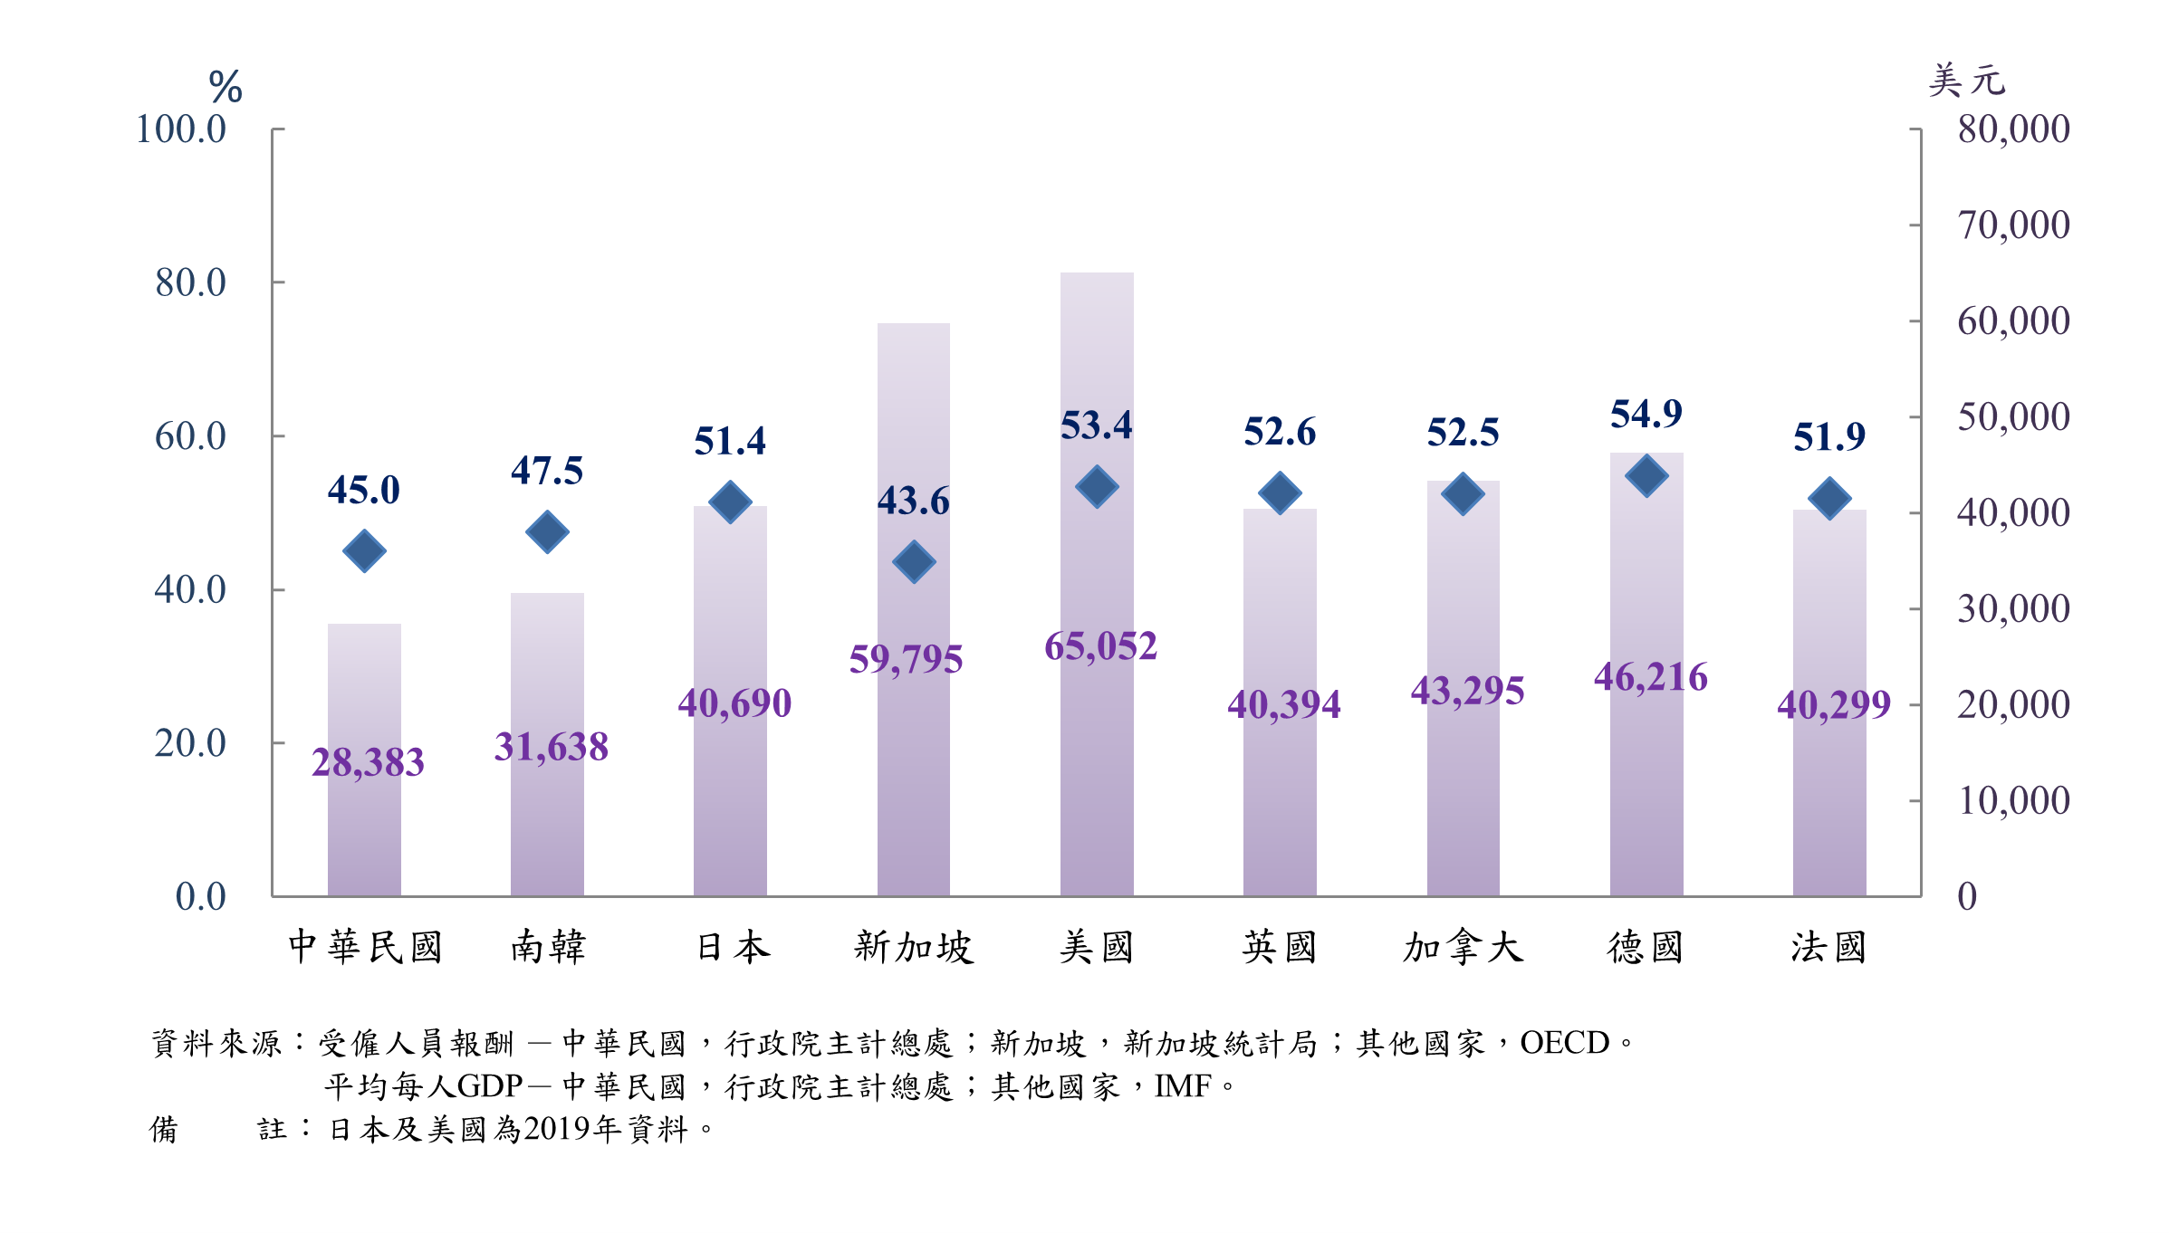

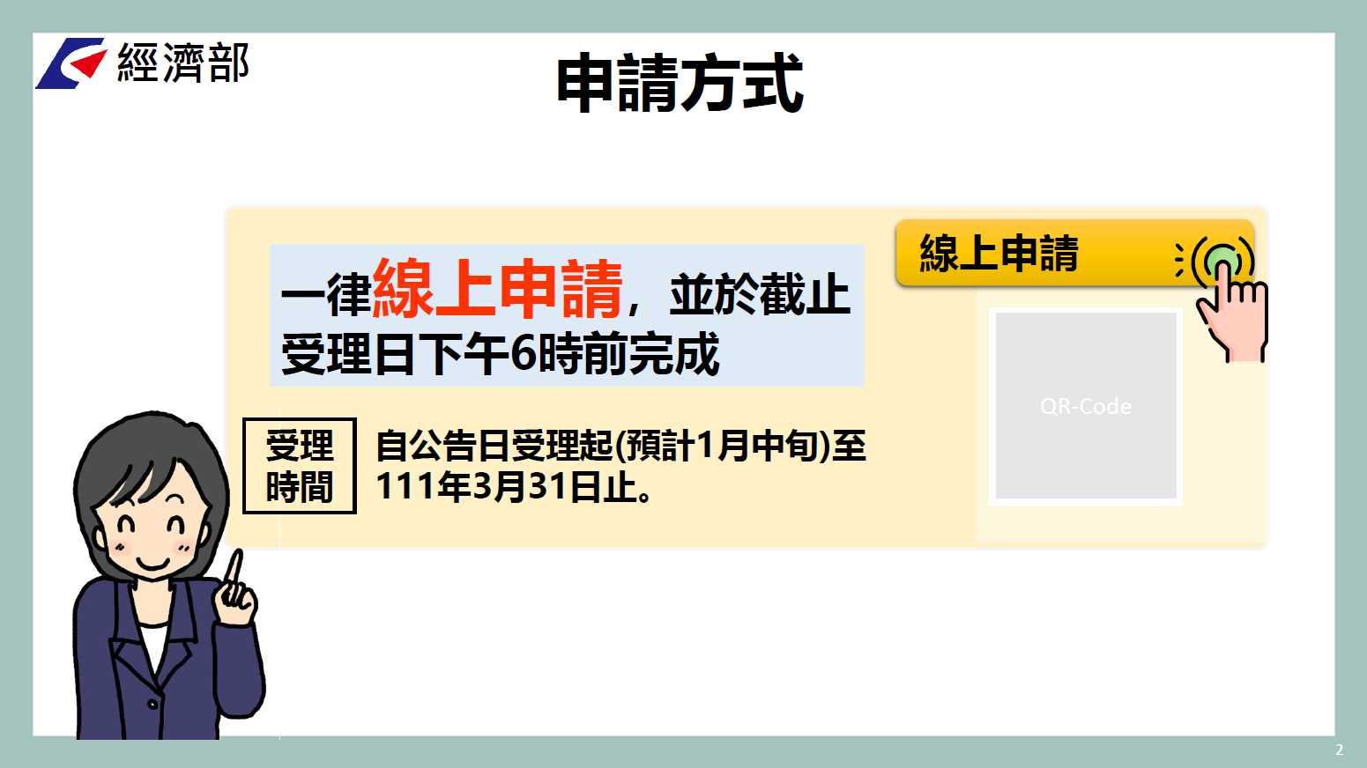

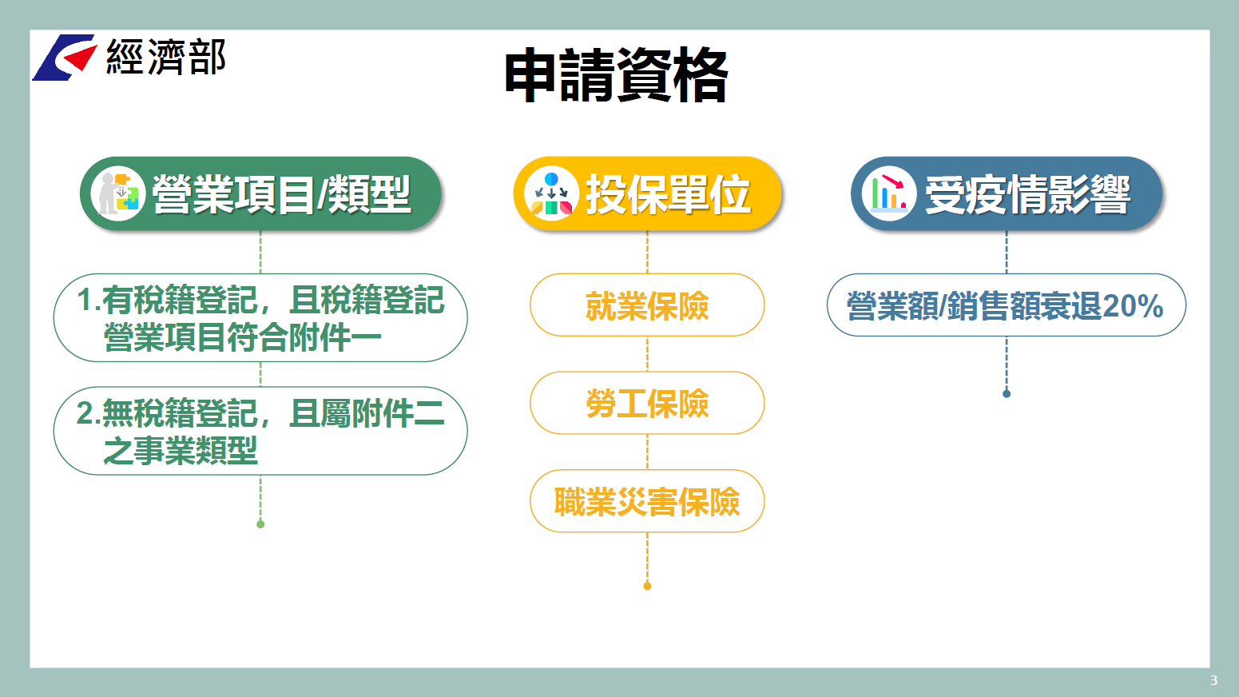
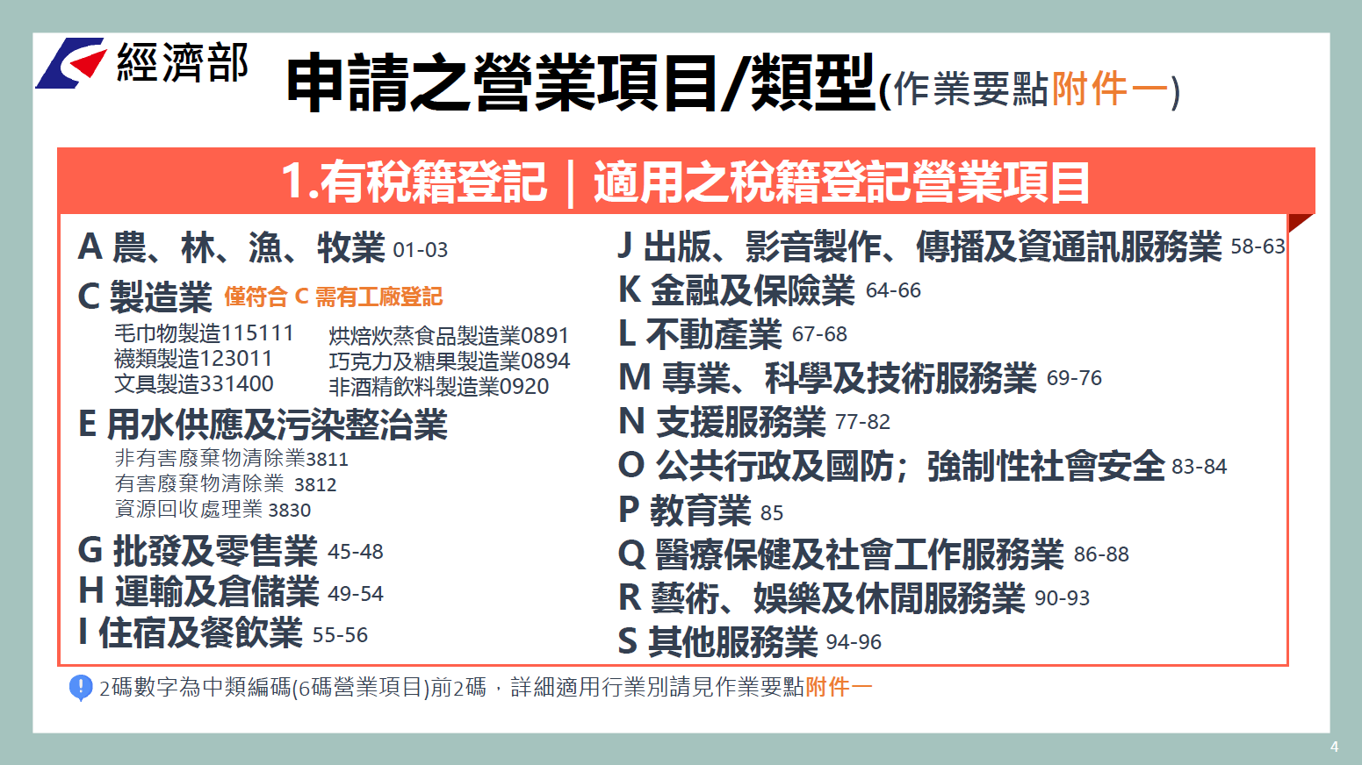
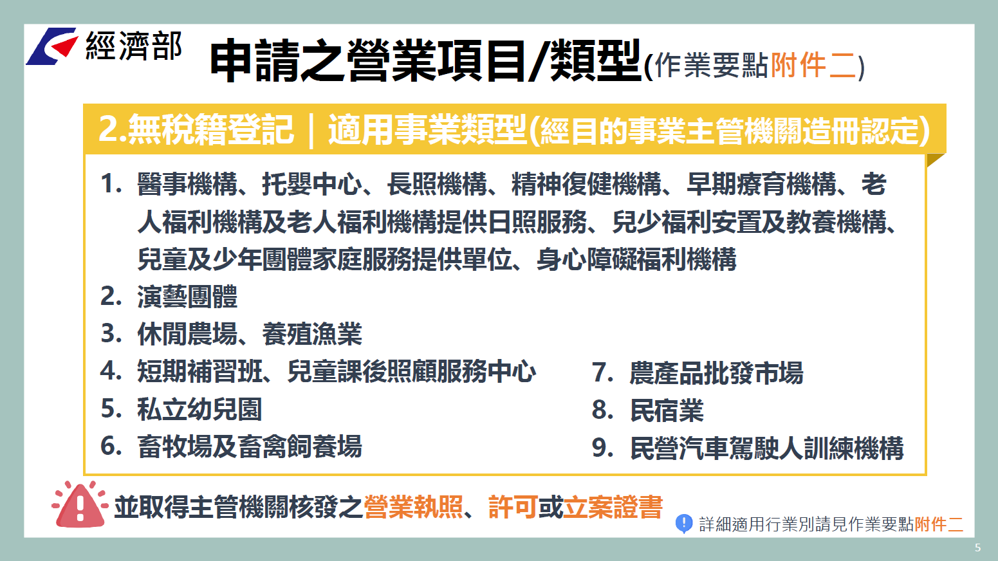
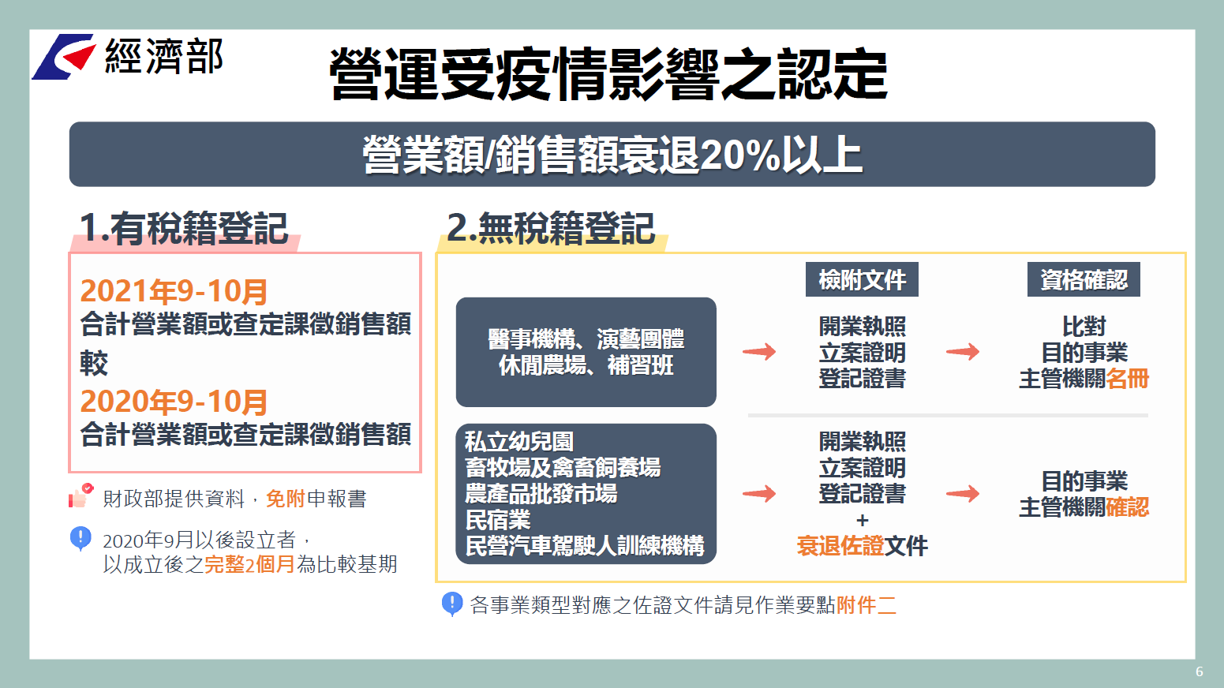
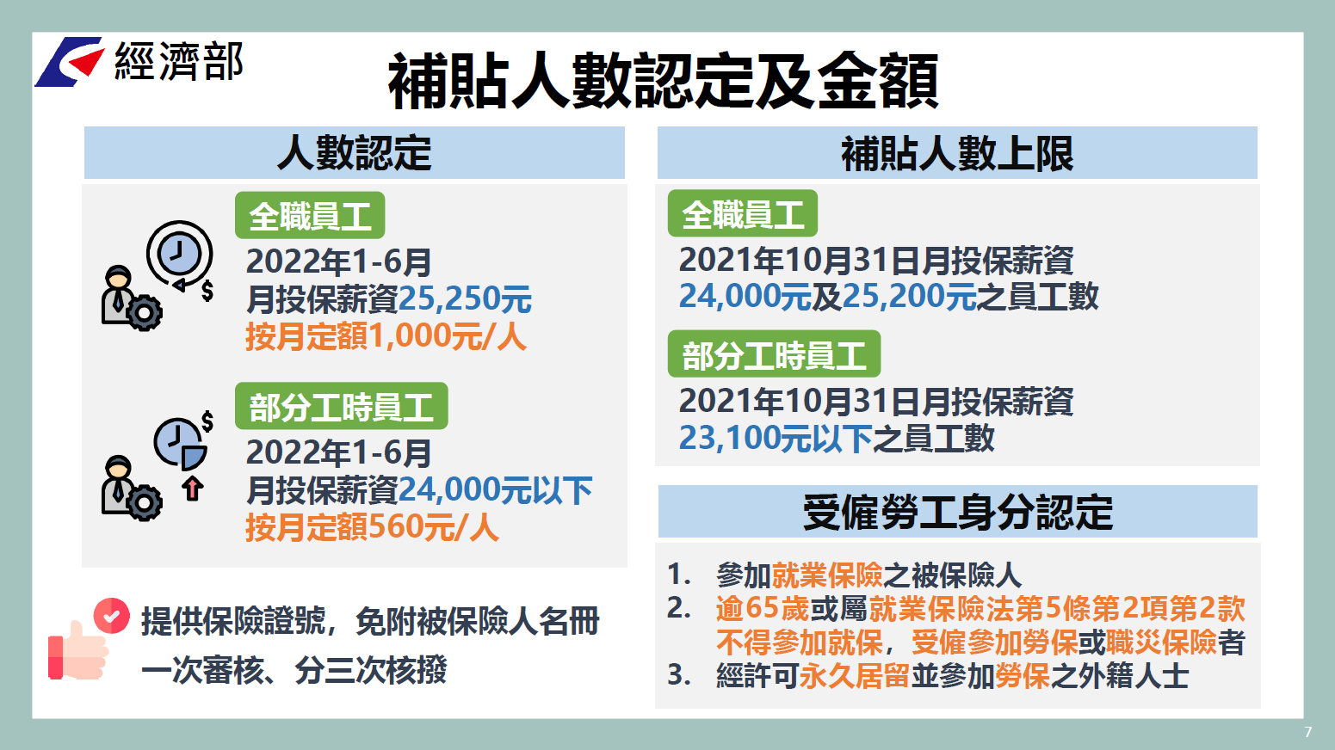
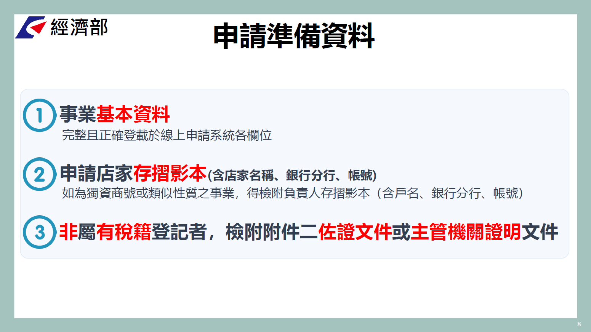
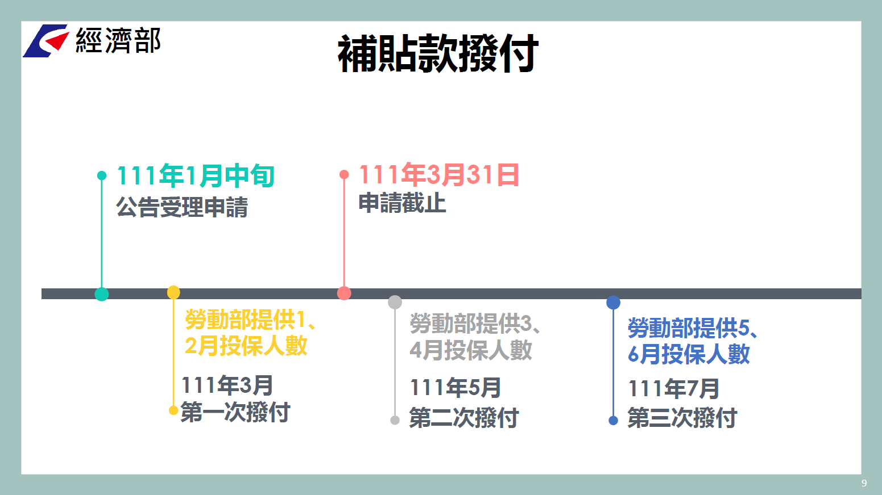
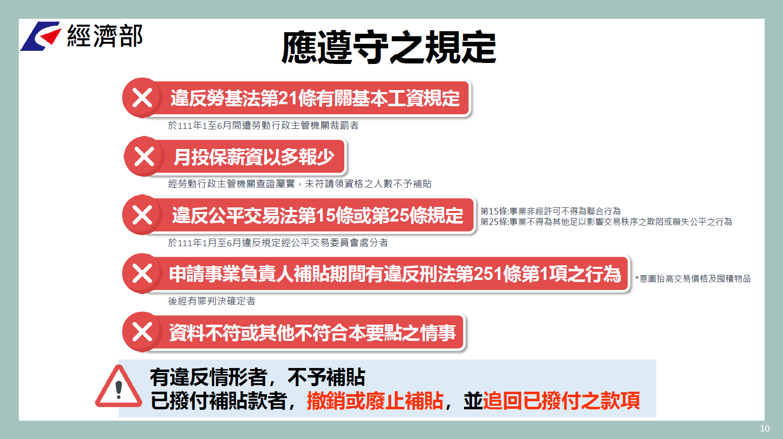
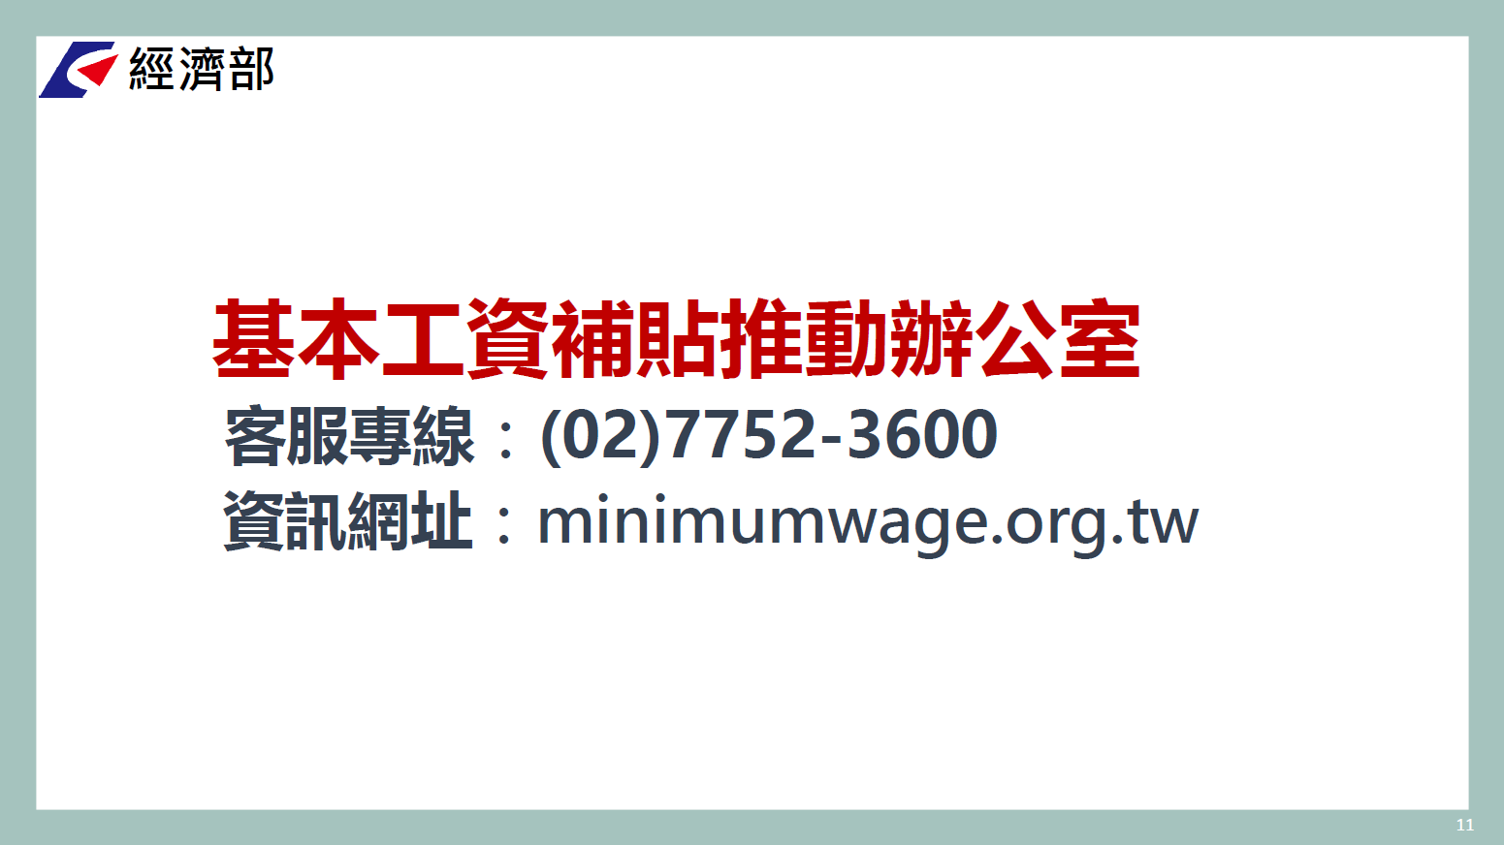
基本工資工作小組第20次會議委員提案
提案單位 | 中華民國工業協進會 | 提案人 | 余玉枝
案由 | 建請勞動部制定「雇主委任跨國人力仲介招募聘僱從事就業服務法第46條第1項第8款至第10款規定工作之外國人契約」英語版及「雇主委任外國人力仲介」中英語版契約範本。
說明 | - 近年國際客戶針對台灣供應商的稽核範圍已由過去著重於品質、環境、治理逐步擴及勞動人權。除要求台灣供應商改善勞動條件外，也要求檢視台灣供應商與跨國人力仲介之間的契約，確保台灣供應商遵守國際客戶的供應商行為準則與相關稽核要求。  - 協助台灣企業面對來自國際客戶的稽核要求，以即時、正確、清楚地提供說明以利爭取國際訂單。  - 目前勞動部僅提供雇主與仲介契約範本中文版，並無英語版；另「雇主委任外國人力仲介」亦無中、英語版契約範本。  - 建請政府提供「雇主委任跨國人力仲介招募聘僱從事就業服務法第46條第1項第8款至第10款規定工作之外國人契約」英語版，並請併同修正「私立就業服務機構從事跨國人力仲介服務品質評鑑要點」附表一、附表二評鑑指標除採計契約範本外，亦採計契約範本英語版。會商各國駐華代表處，提供符合各國法規要求的雇主委任「外國人力仲介」契約範本。
回應意見 | - 現有供應商行為準則與稽核要求設立較高商業行為標準，提倡企業社會責任之承擔，透過由雇主支付移工輸出費用等以提升企業形象等，係由雇主考量企業經營與商業利益自行決定是否參加，目前未有強制雇主參與之規定。  - 至雇主欲與外國人力仲介公司簽約引進移工，考量外國人力仲介公司引進移工涉及從事就業服務業務，依據就業服務法第34條及私立就業服務機構許可及管理辦法第16條規定，未經許可並在臺設立就業服務據點，尚不得從事就業服務業務。如外國人力仲介公司如未經本部許可提供國內雇主就業服務業務，已涉違反上開本法規定，依同法第65條規定可處仲介公司新臺幣30萬元至150萬元罰鍰。  - 又為保障國內雇主消費權益，本部訂有「雇主委任跨國人力仲介招募聘僱從事就業服務法第46條第1項第8款至第10款規定工作之外國人契約」範本(以下簡稱範本)，供雇主與經許可之人力仲介公司運用。上開範本並納入本部每年仲介評鑑作業評鑑指標項目。考量目前上開範本僅有中文版提供國內雇主與經本部許可之人力仲介公司運用，基於簡政便民，本部將續行辦理該範本英譯事宜，並就後續使用本部英譯版範本簽約者納入評鑑採計分數。

